

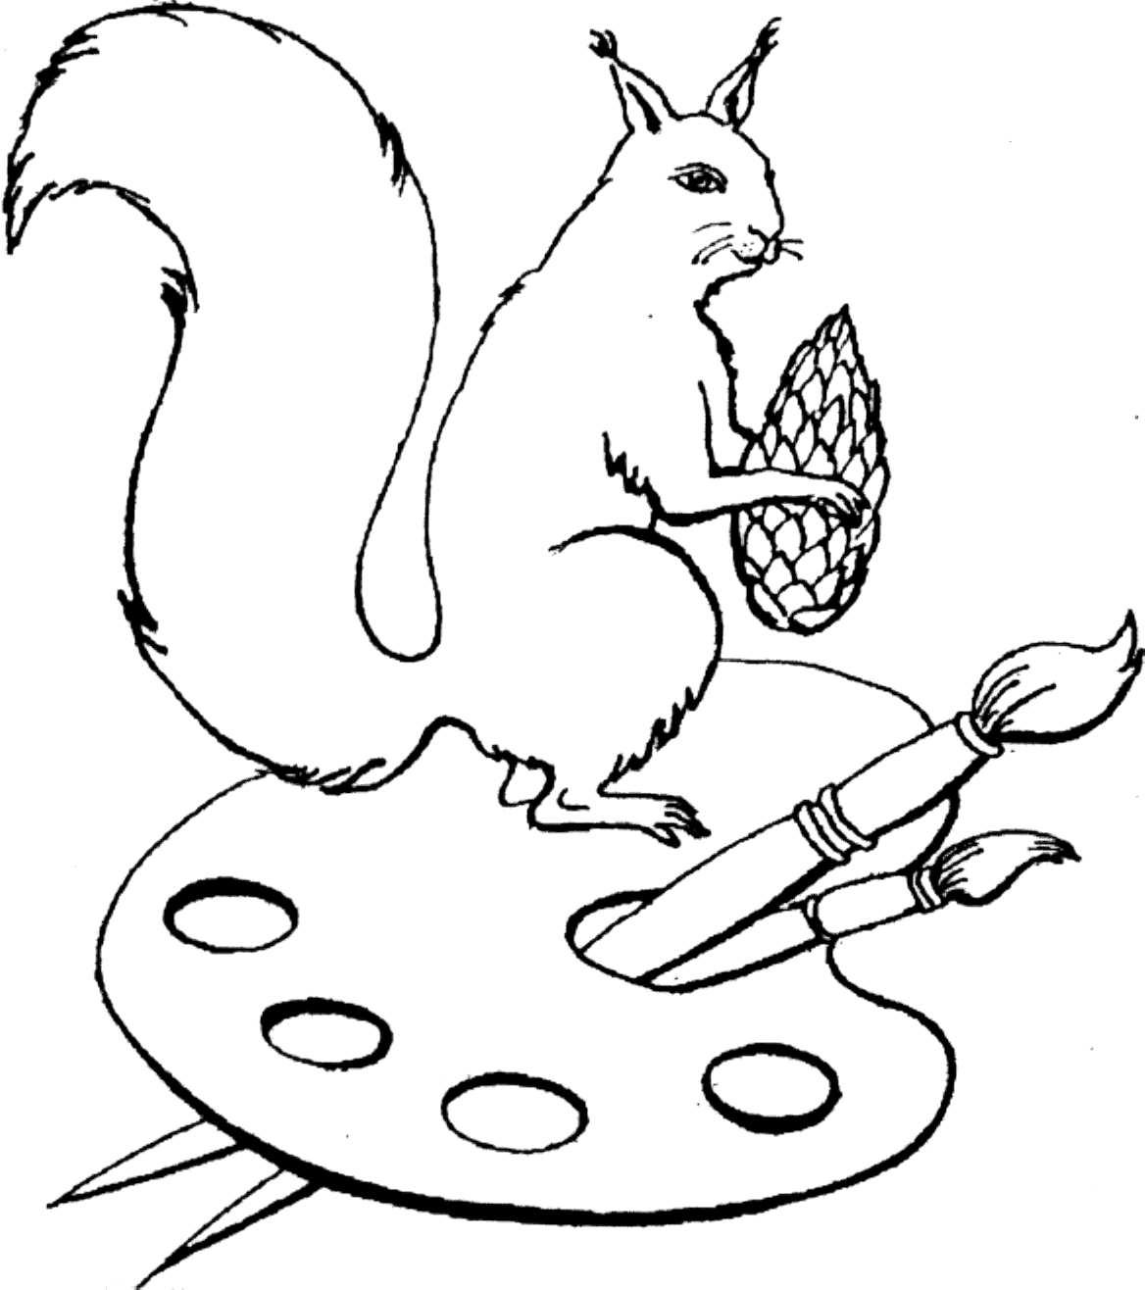
Baldones novada dome

BALDONES MĀKSLAS SKOLA
Reģ. Nr. 2070902083
Daugavas ielā 2a, Baldonē, LV-2125
tālrunis 67932077, 67932882, e–pasts: makslasskola@baldone.lv

Baldonē

2014.gada 17. novembrī

BALDONES MĀKSLAS SKOLAS
PAŠVĒRTĒJUMA ZIŅOJUMS

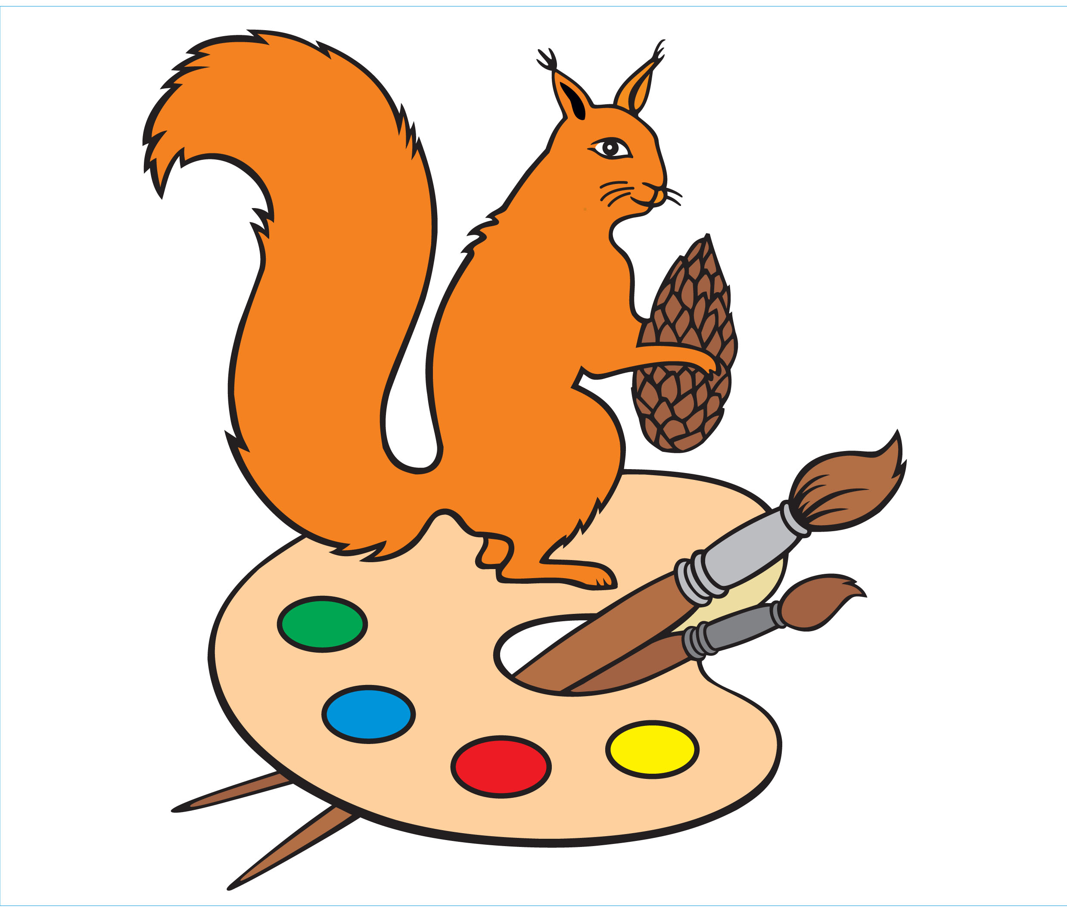

- VISPĀRĒJS SKOLAS RAKSTUROJUMS

Baldones mākslas skola dibināta 1988.gadā. Skolas dibinātājs ir Baldones novada dome.
Baldones Mākslas skolas darbību nosaka NOLIKUMS, kas apstiprināts ar Baldones novada domes lēmumu . Skolas darbs tiek organizēts atbilstoši LR likumdošanai un spēkā esošajiem normatīvajiem aktiem.

  - Izglītības programma
Skola realizē licencētu profesionālās ievirzes izglītības programmu „Vizuāli plastiskā māksla” kods 20V 211 00. Apmācību ilgums ir 7 gadi, kopā 2455 stundas.
1.2. Izglītojamo skaits
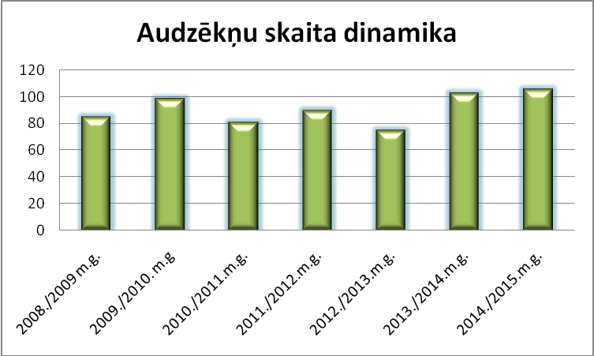
2014/2015 mācību gada sākumā skolā mācās 106 audzēkņi

Baldones mākslas skolā pārsvarā mācās bērni no Baldones vidusskolas un Jāņa Dūmiņa Baldones mūzikas pamatskolas. Atsevišķi audzēkņi ir no citu pašvaldību vispārizglītojošām skolām.
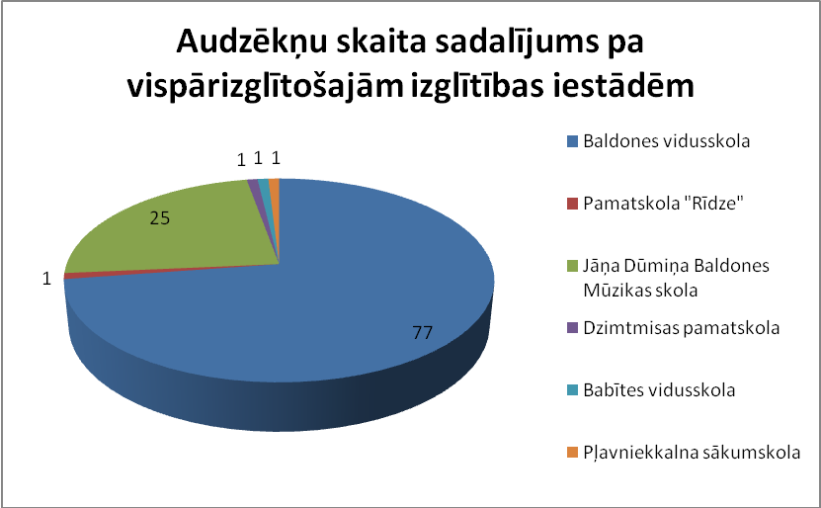

2014./2015. mācību gadā skolā ir 8 kursi (grupas).

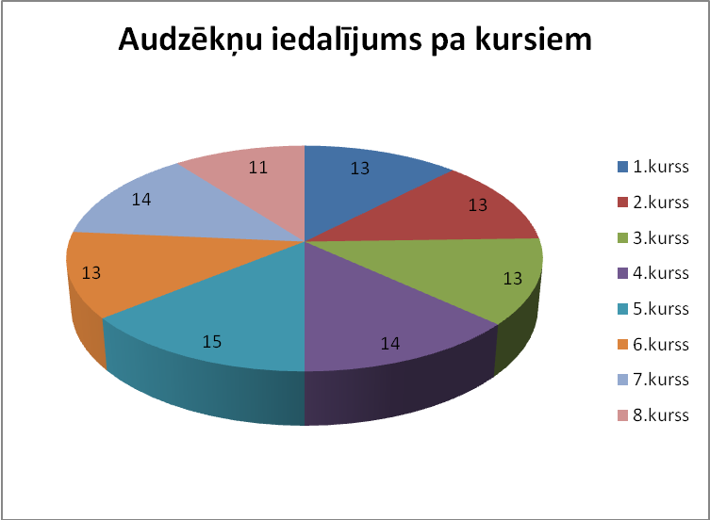

1.3. Skolas īpašie piedāvājumi, kvalitatīvie rādītāji, tradicionāli un nozīmīgi pasākumi
Skola aktīvi iesaistās Latvijas un starptautiskajos konkursos, nodrošina audzēkņu dalību tajos. Tradicionāli tie ir:
- Vizuālās mākslas konkurss „Es dzīvoju pie jūras”, Latvija, Jūrmala;
- Starptautiskais vizuālās mākslas konkurss „Sauleskrasts”, Latvija, Saulkrasti;
- Starptautiskais Pasaules bērnu Mākslas konkurss Honkongā;
- Starptautiskais UNESCO vizuālās Mākslas konkurss Francijā, Troyes;
- Starptautiskais mākslas konkurss „Creative Connections” (Radošie Sakari), ASV;
- Pasaules skolēnu mākslas konkurss Taivānā;
- „YenoHikari” starptautiskais bērnu mākslas konkurss Taivānā;
- Starptautiskā bērnu un jauniešu mākslas Biennāle Japānā, Kanagawa;
- „Jang Ming” starptautiskais bērnu mākslas konkurss Japānā.
- Citi vizuālās mākslas konkursi
Skola mācību procesa ietvaros īpaši piedāvā apgūt:
- Eļļas glezniecības tehniku,
- Grafikas tehnikas- linogriezumu, auksto adatu, monotipiju, kartona druku un citas,
- Keramiku- māla trauku un dekoratīvu darbu veidošanu, vecākajos kursos arī virpošanu
- Tēlniecības darbu veidošanu
- Datorgrafikas prasmes, darbā ar programmām „ Adobe Photoshop” un „CorelDraw”
- Papīra plastiku, darbu veidošanu no papīra masas.
Skola organizē arī izstāžu darbību un mākslas pasākumu norisi Baldonē. Gada lielākais mākslas pasākums ir „Mākslas dienas Baldonē”.

1.4. Personāls
Skolas personāla štati 2014. gadā:

- Direktors (1 darba slodze);
- Lietvede- sekretāre (1 darba slodze);
- Dežurante- apkopēja (1 darba slodze);
- Apkopēja (0,8 darba slodze);
- Tehniskais darbinieks (0,5 darba slodze);
- 7 pedagogi (4,33 pedagoģiskās likmes)

1.5. Sociālās vides raksturojums
Skolā ir skaitlisks meiteņu pārsvars pār zēniem
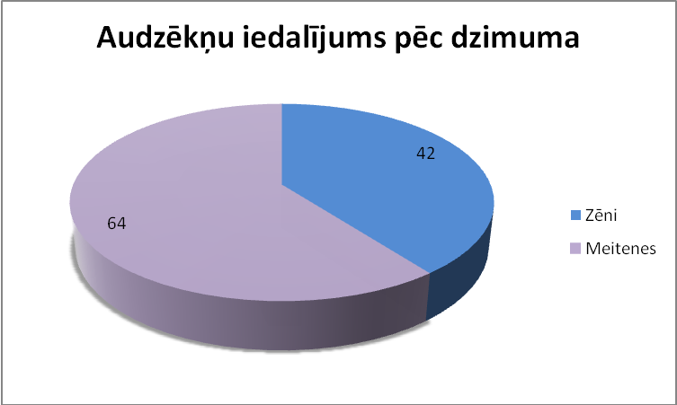
1.6. Skolas budžeta nodrošinājums
Skolas darbību nodrošina pašvaldības budžets un Valsts mērķdotācija pedagogu algām, saskaņā ar gadskārtējo likumu „Par valsts budžetu”. Vecāku līdzfinansējums, tiek ieskaitīts pašvaldības budžetā. Vecāku līdzfinansējuma ikmēneša maksa ir apstiprināta ar Baldones novada domes lēmumu, tas ir EUR 14,23 (Ls 10) vienam audzēknim. Baldones novada domes saistošie noteikumi paredz arī atlaides ja no vienas ģimenes skolā mācās vairāki bērni. No mācību maksas atbrīvoti ir maznodrošinātie audzēkņi, kā arī tie audzēkņi, kas iepriekšējā gadā ieguvuši godalgotas vietas starptautiskajos konkursos.
Finanšu līdzekļus skola izlieto normatīvajos aktos noteiktajā kārtībā. To
aprite un uzskaite tiek veikta Baldones novada domes grāmatvedībā. Skolas budžeta
izlietojums ir mērķtiecīgs un racionāls. Skola divas reizes gadā veic rakstisku
atskaiti Kultūras Ministrijai par valsts mērķdotācijas izlietojumu saskaņā ar
finansēšanas līgumu starp KM, pašvaldību un skolu.

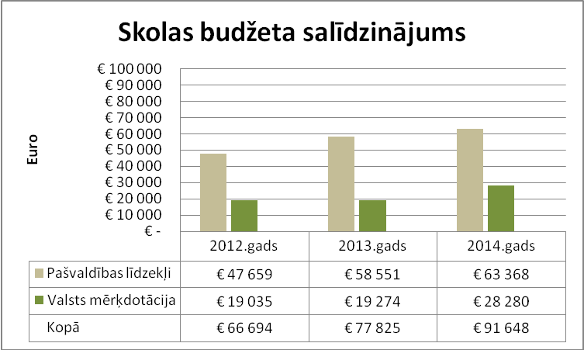

2. SKOLAS DARBĪBAS PAMATMĒRĶI, IEPRIEKŠĒJO MĀCĪBU GADU
PRIORITĀTES UN REZULTĀTI

2.1. Skolas darbības pamatmērķi
Skolas darbības pamatvirziens ir izglītojoša darbība.
Skolas mērķi, pamatvirzieni un pamatuzdevumi ir noteikti skolas NOLIKUMĀ.
Skolas mērķis ir veidot izglītības vidi, organizēt un īstenot izglītības procesu, kas
nodrošinātu profesionālās ievirzes programmā noteikto mērķu
sasniegšanu.
Mācību mērķis ir veidot brīvu, radošu personību, attīstot audzēkņos jaunrades spējas un prasmes dažādu mākslas un kultūras projektu īstenošanā. Audzēkņi mācās orientēties mākslas žanros, stilos, kultūras un arhitektūras vēsturē, mākslinieku daiļradē.

Skolas darbības pamatuzdevumi:
- nodrošināt iespēju iegūt pamatzināšanas un prasmes mākslā;
- sagatavot izglītojamos mākslas profesionālās vidējās izglītības programmu apguvei.
2.2. Iepriekšējo mācību gadu prioritātes un rezultāti
Ikgadējās mācību prioritātes ir:
- Audzēkņu dalība Valsts konkursos;
- Audzēkņu dalība starptautiskajos konkursos;
- Audzēkņu sagatavošana iestājeksāmeniem vidējās mācību iestādēs;
- Audzēkņu dalība skolas izstādēs.
Audzēkņi un pedagogi iepriekšējos mācību gados ir piedalījušies valsts konkursos:
- 2009.g. „Mākslas valodas pamati”
- 2010.g. „Gleznošana”
- 2011.g. „Zīmēšana”
- 2012.g. „Kompozīcija”
- 2013.g. „Mūzika un Glezniecība”
- 2014.g. „Arhitektūra”
Audzēkņu guvuši augstus sasniegumus starptautiskajos konkursos. (Detalizēts panākumu uzskaitījums sadaļā 4.3.3)
Ik gadus daļa skolas absolventu iestājas vidējās mākslas mācību iestādēs. 2014. gadā 1 audzēknis iestājās Jaņa Rozentāla Rīgas mākslas vidusskolā un 1 Rīgas Amatniecības vidusskolā. Tāpat arī 2013. gadā un 2012. gadā 1 audzēknis iestājās Jaņa Rozentāla Rīgas mākslas vidusskolā un 1 Rīgas Amatniecības vidusskolā.
Katru gadu Baldones mākslas skola rīko mākslas dienu izstādes, kurās izstāda audzēkņu un pedagogu darbus. 2014. gadā skola rīkoja plašu retrospektīvu izstādi par godu skolas 25 gadu jubilejai.

3. IEPRIEKŠĒJĀ VĒRTĒŠANAS PERIODA (2008. GADA AKREDITĀCIJAS)
IETEIKUMU IZPILDE

Nr | Ieteikums | Izpilde
1 | Aktualizēt iekšējos normatīvos aktus atbilstoši ārējo normatīvo aktu prasībām | - Aktualizētas ugunsdrošības instrukcijas (28.06.2012.)  - Iekšējās kārtības noteikumi audzēkņiem (27.08.2013.)  - Drošības instrukcija audzēkņiem keramikas darbnīcā (8.01.2014.)  - Drošības instrukcija audzēkņiem zīmētavā (8.01.2014.)  - Drošības instrukcija Lielajā darbnīcā Daugavas ielā 2A (8.01.2014.)  - Drošības instrukcija semināru telpā mākslas valodas pamatu nodarbībās (8.01.2014.)  - Drošības instrukcija datorklasē (8.01.2014.)  - Drošības instrukcija lielajā darbnīcā „Pārupes” (8.01.2014.)
2 | Rast iespēju izveidot bibliotēkas telpu | Bibliotēkai atsevišķu telpu līdz šim nav izdevies izveidot telpu trūkuma dēļ, kas atkarīgs no pašvaldības iespējām. Tomēr skolas bibliotēkas fonds ir izvietots ērti pieejamos plauktos un pēc iespējas sistematizēts, gan skolotāju istabā telpās „Pārupes”, gan lielajā kompozīcijas un gleznošanas darbnīcā Daugavas ielā 2A.
3 | Pilnveidot tehnoloģisko aprīkojumu datortehnoloģiju priekšmetam | Datorklase aprīkota ar 7 darbavietām. Datori, LCD monitori, datoru galdi, krēsli, printeris, skeneris, interneta pieslēgums. Licencētas programmas „CorelDraw”, „Photoshop”.
4 | Rast iespēju papildināt materiāli tehnisko bāzi atbilstoši mūsdienu prasībām | Skolā iegādāta prezentācijas tehnika- 2 digitālie projektori, 2 portatīvie datori. Mācību vajadzībām iegādātas 3 digitālās fotokameras un digitālā videokamera, web-kamera. Kompozīcijas klase Daugavas ielā 2A aprīkota ar datora darbavietu audzēkņu un pedagogu vajadzībām, nodrošināts interneta pieslēgums šai darbavietai, kas nodrošina videokonferenču darbības iespējas.

4. SKOLAS SNIEGUMS KVALITĀTES RĀDĪTĀJOS VISU JOMU
ATBILSTOŠAJOS KRITĒRIJOS

4.1. PAMATJOMA – MĀCĪBU SATURS

4.1.1. Skolas īstenotās izglītības programmas:
Baldones mākslas skola īsteno izglītības programmu „Vizuāli plastiskā māksla”, kods 20V21100
• Izglītības programmas „Vizuāli plastiskā māksla” īstenošana Baldones mākslas skolā notiek saskaņā ar Baldones mākslas skolas nolikumu
• Nodarbības notiek pēc apstiprināta mācību plāna
• Stundu saraksts izveidots atbilstoši Baldones mākslas skolas nolikuma prasībām un iekšējam mācību plānam, pilnam mācību periodam, ir labi pārskatāms
• Izglītības programmas daļu apjoms un to apguves laika sadalījums nodrošina starppriekšmetu saikni un apguves pēctecību
• Atbilstoši mācību plānam notiek prakse-plenērs. Audzēkņi ir informēti par plenēra uzdevumiem
• Izglītības programmas saturs ir veidots kā vienots mācību priekšmetu kopums
• Skolotājiem ir mācību tēmu sadalījums mācību priekšmetu programmās- tematiskie plāni
• Starppriekšmetu saite tiek īstenota mācību uzdevumos, kā arī plenērā, dažādās mākslas akcijās, projektos un konkursos.
• Notiek mācību satura integrācija praktisko mācību īstenošanā
• Pilna izglītības programma un mācību priekšmetu programmas ir pieejamas skolas mājas lapā.
• Skolas vadība veic mācību plāna izpildes nodrošināšanai nepieciešamās korekcijas
Praktisko mācību īstenošana ir tuvināta reālai praksei.
Stundu saraksts ir publicēts skolas mājas lapā, kā arī atrodas pie ziņojuma dēļa skolas telpās.

Vērtējums- labi

4.2. PAMATJOMA – MĀCĪŠANA UN MĀCĪŠANĀS

4.2.1. Mācīšanas kvalitāte
Pedagogi labi pārzina mācāmo priekšmetu, izglītojamajiem mērķtiecīgi tiek izskaidroti veicamie uzdevumi un paņēmieni, ar kuriem uzdevums veicams.
Mācību saturs un kvalitāte tiek apspriesta metodiskās komisijas sēdēs.
Pedagogu izmantotās metodes ietver paņēmienu teorētisku izklāstu un paraugdemonstrējumus, ir daudzveidīgas un atbilst izglītojamo spējām, vecumam, mācību priekšmetu specifikai un mācību satura prasībām. Mācīšanas procesā tiek izmantotas arī IT tehnoloģijas. Ir vairāki mācību uzdevumi, kuru izklāstam un labākai izpratnei tiek demonstrēti pedagogu pašu sagatavotie digitālie materiāli- mācību filmas vai prezentācijas. Mācību ekskursiju laikā audzēkņi izstādē vai muzejā saņem pedagogu sagatavotas darba lapas, kurās ir definēti uzdevumi, kas jāizpilda padziļināti aplūkojot konkrēto ekspozīciju.
Pedagogi strādā ar lielu radošu atdevi, spēj aizraut un iedvesmot audzēkņus radošajam mācību darbam, par ko liecina audzēkņu sasniegumi Latvijas un starptautiskajā mērogā. Pedagogi nodod audzēkņiem savu profesionālo pieredzi, kā arī lieto jaunākās tehnoloģijas mācību procesā. Par kvalitatīvu mācīšanas darbu liecina arī absolventu profesionālās spējas un iemaņas. Ik gadu absolventi ar labām sekmēm turpina mācības vidējās mākslas iestādēs. 2014. gadā divi no četriem absolventiem iestājās vidējās mākslas mācību iestādēs- Jaņa Rozentāla Rīgas mākslas vidusskolā un Rīgas Amatniecības vidusskolā. Arī 2013. gadā divi audzēkņi iestājās Jaņa Rozentāla Rīgas mākslas vidusskolā un Rīgas Amatniecības vidusskolā. Baldones Mākslas skolas absolventi turpina mācības arī Rīgas Celtniecības koledžā, apgūstot arhitekta profesiju gan vidusskolas, gan pēc tam augstskolas grupās. Mūsu skolas beidzēji ir arī Mākslas akadēmijas studentu sastāvā. Pedagogu darbs tika vērtēts ESF projekta „Pedagogu konkurētspējas veicināšana izglītības sistēmas optimizācijas apstākļos” (Projekta nr.
Nr.2009/0196/1DP/1.2.2.1.5/09/IPIA/VIAA/001) gaitā 2011./2012. mācību gadā. Divi pedagogi Ieva Muzikante un Tālivaldis Muzikants šajā vērtēšanas procesā ieguva attiecīgi 4. un 5. kvalitātes pakāpi. 2012./2013. gadā 4. kvalitātes pakāpi pedagogu vērtēšanas procesā ieguva arī pedagoģe Kristīne Krastiņa-Indāne. Skolā strādā arī divas pedagoģes ar 3. kvalitātes pakāpi- Ināra Visnievska un Iveta Aigare, kuras skolotāju kvalitātes pakāpi ieguvušas citās darba vietās.

Vērtējums- labi

4.2.2. Mācīšanās kvalitāte
Mācīšanās kvalitāti pedagogi vērtē pusgada skatēs un starpskatēs 10 baļļu sistēmā. Skatēs piedalās priekšmeta pedagogs un metodiskās komisijas pārstāvji. Labākie audzēkņu darbi pēc skatēm tiek iekļauti skolas metodiskajos fondos.
Ir nelielas atšķirības dažādos mācību priekšmetos, bet kopumā Baldones mākslas skolas audzēkņu sekmes ir ļoti labas, teicamas un izcilas.
Par to liecina audzēkņu sekmju kopsavilkums no visiem mācību priekšmetiem. Kā kvalitātes apliecinājums ir ne tikai vērtējums atzīmēs, bet arī paši audzēkņu darbi, kas glabājas skolas metodiskajos fondos un izstādīti skolas izstādēs.

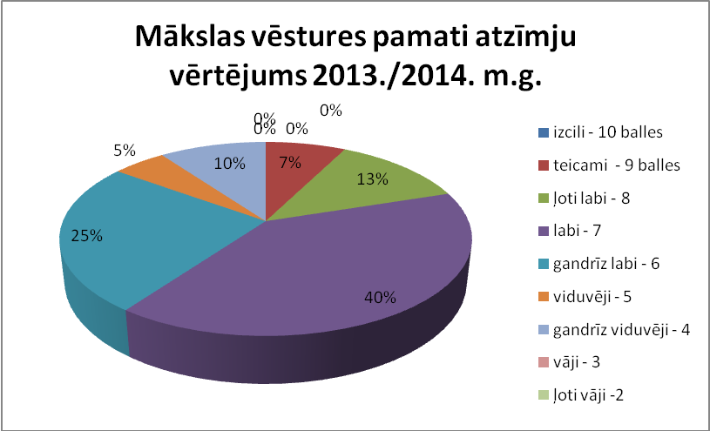
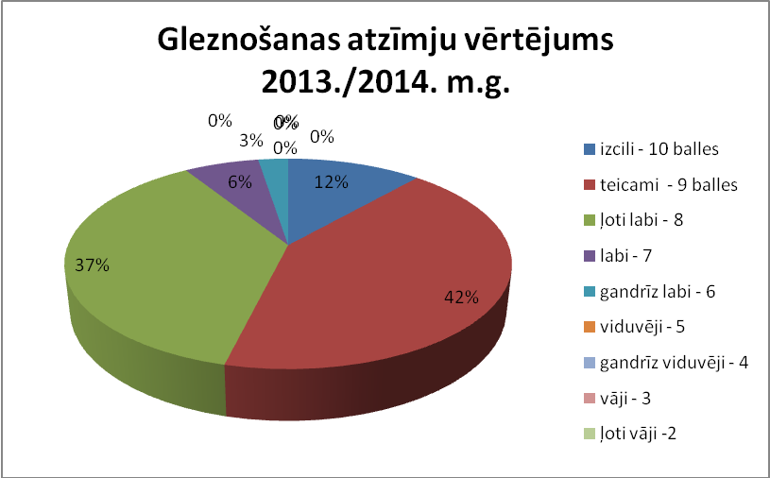
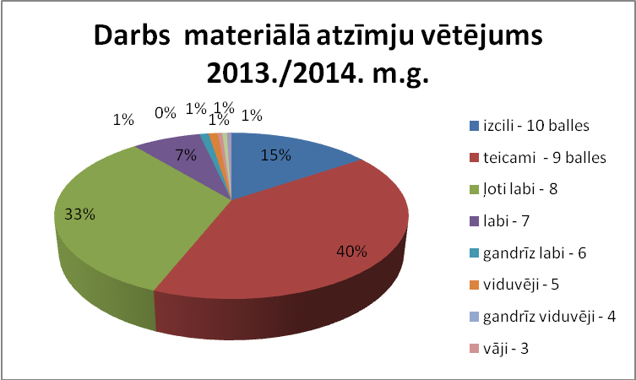
Audzēkņu sekmju vērtējumi pa mācību priekšmetiem:

Priekšmetā “Darbs materiālā” iekļautas “Keramikas” un “Papīra plastikas” atzīmes.
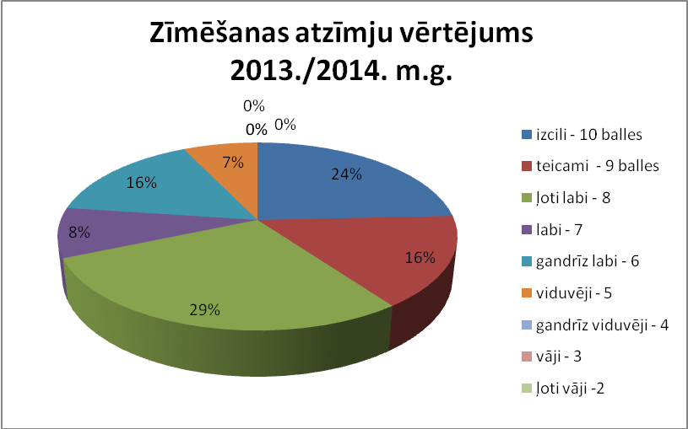
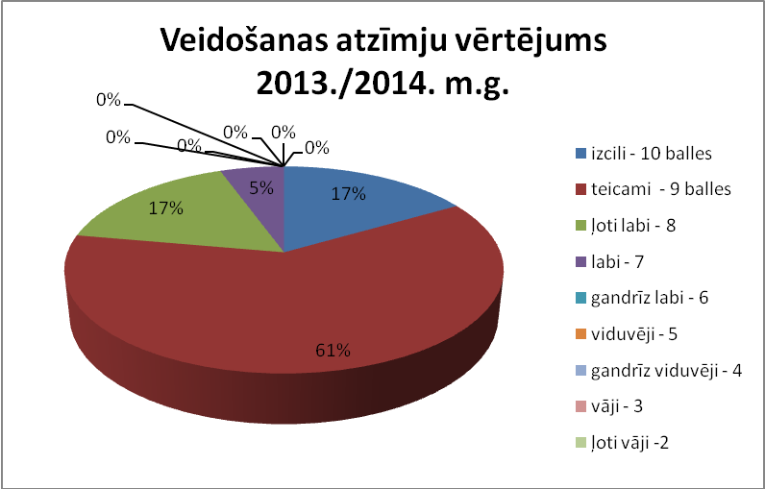

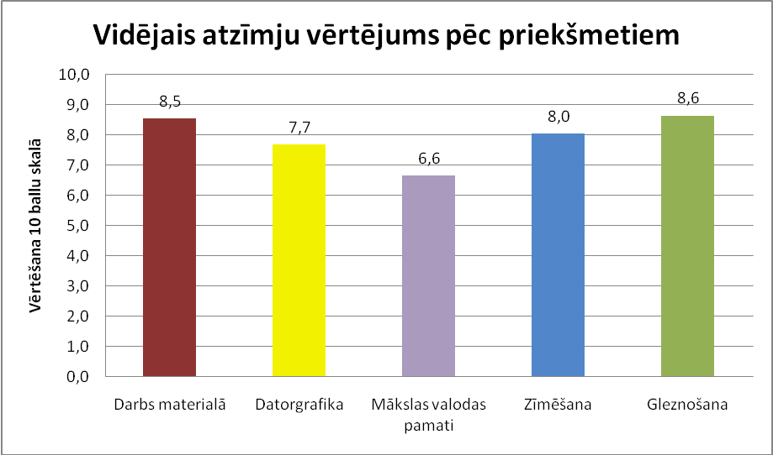

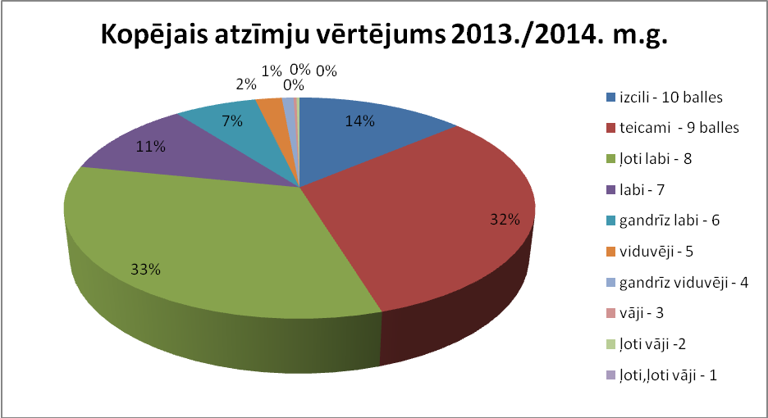

Vērtējums- labi

4.2.3.
Vērtēšana kā mācību procesa sastāvdaļa
Izglītojamo mācību darba sasniegumu vērtēšana notiek, pamatojoties uz valsts
normatīvo aktu un skolas iekšējo noteikumu prasībām. Vērtējumi regulāri tiek fiksēti
grupu nodarbību žurnālos. Katra semestra beigās notiek skates un pārbaužu darbi. Semestra gala atzīmes tiek fiksētas kopējā protokolā, ko apstiprina skolas pedagoģiskā padome.
Semestra beigās audzēkņiem tiek izdotas liecības ar sekmju atzīmēm, ar kurām tiek iepazīstināti arī vecāki un tās paraksta.
Semestra laikā, atkarībā no priekšmeta specifikas notiek arī starpskates un pārbaudes darbi.
Starpskates laikā Izglītojamie tiek iepazīstināti ar vērtējumu mutiski, pedagogs arī dod norādes un ieteikumus darbu uzlabošanai. Kopīgi ar audzēkņiem tiek pārspriestas darbos pieļautās kļūdas, nepilnības un atrod risinājumu kā tās novērst.
Audzēkņi saņem precīzus paskaidrojumus un norādes par labi izdevušos darba rezultātu, sniegumu, uzslavas un atbalstu, kā arī vērtējumu ballēs. Nodarbību laikā pedagogs rosina arī audzēkņus izteikt pašvērtējumu par savu darbu.
Vecāki par audzēkņu sekmēm tiek informēti arī individuālās sarunās un vecākiem rīkotajos pasākumos.
Pēdējā kursa audzēkņi mākslas mācību priekšmetos veido nobeiguma darbus un saņem nobeiguma vērtējumu skatēs katrā priekšmetā. Priekšmetā „Mākslas valodas pamati kārto arī gala eksāmenu.” Pēc vērtējumu saņemšanas visos mācību priekšmetos, diplomandi veido diplomdarbu (noslēguma darbu) vienā no izvēlētajiem priekšmetiem. Notiek diplomdarbu aizstāvēšanas Diplomdarbus vērtē skolas izveidota komisija. Par recenzentiem parasti tiek pieaicināti kolēģi no citām mākslas skolām. Katrs skolas pedagogs un recenzents speciālā vērtējuma lapā liek savu atzīmi, un galīgais diplomdarba vērtējums ir aritmētiski vidējais no komisijas locekļu vērtējuma. Diplomdarba vērtējums tiek fiksēts protokolā.
Skola ne retāk kā reizi gadā rīko audzēkņu darbu izstādes, kas ir nozīmīgs audzēkņu darbu pašvērtējuma un savstarpējā vērtējuma instruments.
Izglītojamo sasniegumi tiek analizēti metodiskās komisijas un pedagoģiskās padomes sēdēs un secinājumi tiek izmantoti mācību procesa pilnveidei.
Starptautiskā vērtēšana- Baldones mākslas skola katru gadu iesaistās starptautiskā projektā „Creative Connections”, ASV. Projekta rezultātā, Baldones mākslas skolas audzēkņu darbi tiek aizsūtīti uz ASV skolām, savukārt ASV skolēnu darbi nonāk Baldones mākslas skolā. ASV pedagogi vērtē Baldones audzēkņu darbus un otrādi. Ir gan aprakstošais vērtējums, gan vērtējums „Skype” videokonferences laikā, kur tiešsaistē ASV partnerskolas un Baldones mākslas skolas pedagogi un audzēkņi vērtē viens otra darbus, notiek diskusijas. Kolekciju kopumā vērtē ASV organizācijas „Creative Connections” speciālistu žūrija.

Vērtējums- labi

4.3. PAMATJOMA – IZGLĪTOJAMO SASNIEGUMI

4.3.1. Izglītojamo sasniegumi ikdienas darbā
Audzēkņu sasniegumus ikdienas darbā var novērtēt gadskārtējās audzēkņu darbu izstādēs, kas tiek rīkotas semestra noslēgumos. Izstādīti tiek labākie mācību procesā tapušie darbi dažādos mācību priekšmetos. Skolas sociālajā vietnē „facebook” tiek atspoguļoti aktuālie mācību procesa interesantākie notikumi un darba rezultāts. Kā, piemēram, vasaras prakses laikā audzēkņu apgleznotie vides objekti Baldones svētkiem un to tapšanas process. Vērtējumu par ikdienas audzēkņa darba rezultātu atkarībā no uzdevuma specifikas, ilguma un pabeigtības stadijas pedagogs izsaka mutiski, aprakstoši vai ar atzīmi, ko ieraksta grupas žurnālā.

4.3.2. Izglītojamo sasniegumi valsts pārbaudes darbos
Baldones mākslas skolas audzēkņi aktīvi katru gadu piedalās Valsts konkursos:
- 2008.g. „Kompozīcija”
- 2009.g. „Mākslas valodas pamati”
- 2010.g. „Gleznošana”
- 2011.g. „Zīmēšana”
- 2012.g. „Kompozīcija”
- 2013.g. „Mūzika un Glezniecība”
- 2014.g. „Arhitektūra”

4.3.3. Izglītojamo sasniegumi starptautiskajos konkursos

 |  | 2014.GADS
2.VIETA | ELĪNA IVANOVA  -LATVIJA- 6.STARPTAUTISKAIS VIZUĀLĀS MĀKSLAS KONKURSS “SAULESKRASTS”- “VĒJU STĀSTI”
2.VIETA | HELĒNA ĻANOVSKA  -LATVIJA- 6.STARPTAUTISKAIS VIZUĀLĀS MĀKSLAS KONKURSS “SAULESKRASTS”- “VĒJU STĀSTI”
SPECIĀLAIS DIPLOMS | JUSTĪNE MIKLOŠONOKA  -LATVIJA- 6.STARPTAUTISKAIS VIZUĀLĀS MĀKSLAS KONKURSS “SAULESKRASTS”- “VĒJU STĀSTI”
SPECIĀLAIS DIPLOMS | SANDIS ZABIĻEVSKIS  -LATVIJA- 6.STARPTAUTISKAIS VIZUĀLĀS MĀKSLAS KONKURSS “SAULESKRASTS”- “VĒJU STĀSTI”
ATZINĪBA | RĒZIJA KRŪZE  -LATVIJA- 6.STARPTAUTISKAIS VIZUĀLĀS MĀKSLAS KONKURSS “SAULESKRASTS”- “VĒJU STĀSTI”
ATZINĪBA | LAURA KLAUDIJA FIŠERE  -LATVIJA- 6.STARPTAUTISKAIS VIZUĀLĀS MĀKSLAS KONKURSS “SAULESKRASTS”- “VĒJU STĀSTI”
ATZINĪBA | LAURA SKUJA  -LATVIJA- 6.STARPTAUTISKAIS VIZUĀLĀS MĀKSLAS KONKURSS “SAULESKRASTS”- “VĒJU STĀSTI”
1.VIETA | ALBERTS PLŪCIS  -LATVIJA, JŪRMALA, 13.STARPTAUTISKAIS VIZUĀLĀS MĀKSLAS KONKURSS „ES DZĪVOJU PIE JŪRAS”
1.VIETA | KRIŠJĀNIS BEĻAVSKIS  - ASV, NORWALK, CONNECTICUT, 2013 STARPTAUTISKĀ BĒRNU UN JAUNIEŠU MĀKSLAS IZSTĀDE „RADOŠIE SAKARI” (CREATIVE CONNECTIONS)
1.VIETA | ALEKSANDRA MOSKAĻENKO  - ASV, NORWALK, CONNECTICUT, 2013 STARPTAUTISKĀ BĒRNU UN JAUNIEŠU MĀKSLAS IZSTĀDE „RADOŠIE SAKARI” (CREATIVE CONNECTIONS)
1.VIETA | EMĪLIJA GRAUSTIŅA  - ASV, NORWALK, CONNECTICUT, 2013 STARPTAUTISKĀ BĒRNU UN JAUNIEŠU MĀKSLAS IZSTĀDE „RADOŠIE SAKARI” (CREATIVE CONNECTIONS)
1.VIETA | ADELE RASMANE  - ASV, NORWALK, CONNECTICUT, 2013 STARPTAUTISKĀ BĒRNU UN JAUNIEŠU MĀKSLAS IZSTĀDE „RADOŠIE SAKARI” (CREATIVE CONNECTIONS)
3.PAKĀPE | ALISE LĪVA KLAIPIŅA  - LATVIJA, MĀKSLAS KONKURSS „SPĀRNI”
3.PAKĀPE | DANA DAMLAMAJANA  - LATVIJA, MĀKSLAS KONKURSS „SPĀRNI”
PATEICĪBA | ALBERTS PLŪCIS  - LATVIJA, DATORGRAFIKAS IZSTĀDE-KONKURSS „CITPLANĒTIETIS”
PATEICĪBA | PATRIKS VOLDEMĀRS REISNERS  - LATVIJA, DATORGRAFIKAS IZSTĀDE-KONKURSS „CITPLANĒTIETIS”
PATEICĪBA | GABRIELA GALVIŅA GARUTA  - LATVIJA, DATORGRAFIKAS IZSTĀDE-KONKURSS „CITPLANĒTIETIS”
PATEICĪBA | ELĪNA IVANOVA  - LATVIJA, DATORGRAFIKAS IZSTĀDE-KONKURSS „CITPLANĒTIETIS”
PATEICĪBA | ALISE LĪVA KLAIPIŅA  - LATVIJA, DATORGRAFIKAS IZSTĀDE-KONKURSS „CITPLANĒTIETIS”
PATEICĪBA | IEVA CEĻMALNIECE  - LATVIJA, DATORGRAFIKAS IZSTĀDE-KONKURSS „CITPLANĒTIETIS”
PATEICĪBA | PATRĪCIJA ŠULCE  - LATVIJA, DATORGRAFIKAS IZSTĀDE-KONKURSS „CITPLANĒTIETIS”
PATEICĪBA | ELĪZA DĀRTA KAULIŅA  - LATVIJA, DATORGRAFIKAS IZSTĀDE-KONKURSS „CITPLANĒTIETIS”
PATEICĪBA | AIVA MOLA  - LATVIJA, DATORGRAFIKAS IZSTĀDE-KONKURSS „CITPLANĒTIETIS”
PATEICĪBA | ELĪNA KALVE  - LATVIJA, DATORGRAFIKAS IZSTĀDE-KONKURSS „CITPLANĒTIETIS”
PATEICĪBA | LAURA KLAUDIJA FIŠERE  - LATVIJA, DATORGRAFIKAS IZSTĀDE-KONKURSS „CITPLANĒTIETIS”
ATZINĪBA | EMĪLIJA GRAUSTIŅA  - LATVIJA, DATORGRAFIKAS IZSTĀDE-KONKURSS „CITPLANĒTIETIS”
DIPLOMS | LELDE FRICSONE  -POLIJA,KRAKOVA, STARPTAUTISKAIS BĒRNU UN JAUNIEŠU MĀKSLAS KONKURSS „ZIMOWE RADOSCI”
DIPLOMS | GUNA SKUJA  -POLIJA,KRAKOVA, STARPTAUTISKAIS BĒRNU UN JAUNIEŠU MĀKSLAS KONKURSS „ZIMOWE RADOSCI”
DIPLOMS | NIKOLA KUZMA  -SLOVĀKIJA, BANSKA BYSTRICA,18. STARPTAUTISKAIS PASAULES BĒRNU MĀKSLAS KONKURSS „ZAĻĀ PASAULE” (GREEN WORLD)
ATZINĪBA | ALISE LĪVA KLAIPIŅA  - LATVIJA, VIZUĀLO DARBU KONKURSS „JĀŅA CIMZES DZIESMU ROTA”
ATZINĪBA | SANTA ŠAURELE  - LATVIJA, VIZUĀLO DARBU KONKURSS „JĀŅA CIMZES DZIESMU ROTA”
ATZINĪBA | ENIJA MIEZĪTE  - LATVIJA, VIZUĀLO DARBU KONKURSS „JĀŅA CIMZES DZIESMU ROTA”
ATZINĪBA | ALISE LĪVA KLAIPIŅA  - LATVIJA, VIZUĀLO DARBU KONKURSS „JĀŅA CIMZES DZIESMU ROTA”
ATZINĪBA | ADELE RASMANE  - LATVIJA, VIZUĀLO DARBU KONKURSS „JĀŅA CIMZES DZIESMU ROTA”
ATZINĪBA | KRIŠJĀNIS BEĻAVSKIS  - LATVIJA, VIZUĀLO DARBU KONKURSS „JĀŅA CIMZES DZIESMU ROTA”
ATZINĪBA | ELVA ROZENŠTRAUHA  - LATVIJA, VIZUĀLO DARBU KONKURSS „JĀŅA CIMZES DZIESMU ROTA”
ATZINĪBA | ELĪNA IVANOVA  - LATVIJA, VIZUĀLO DARBU KONKURSS „JĀŅA CIMZES DZIESMU ROTA”
ATZINĪBA | ESTERE LILI LEPSE  - LATVIJA, VIZUĀLO DARBU KONKURSS „JĀŅA CIMZES DZIESMU ROTA”
 |  | 2013.GADS
1.VIETA | MARTA LUĪZE VEINBERGA  - FRANCIJA, TRUĀ, STARPTAUTISKAIS UNESCO MĀKSLAS KONKURSS „VIETA, KUR ESMU DZIMIS” (TO BE BORN SOMWHERE)
1.VIETA | KITIJA RASMANE  - ASV, NORWALK, CONNECTICUT, 2013 STARPTAUTISKĀ BĒRNU UN JAUNIEŠU MĀKSLAS IZSTĀDE „RADOŠIE SAKARI” (CREATIVE CONNECTIONS)
1.VIETA | OSVALDS MEŽULIS  - ASV, NORWALK, CONNECTICUT, 2013 STARPTAUTISKĀ BĒRNU UN JAUNIEŠU MĀKSLAS IZSTĀDE „RADOŠIE SAKARI” (CREATIVE CONNECTIONS)
1.VIETA | RĒZIJA KRŪZE  - ASV, NORWALK, CONNECTICUT, 2013 STARPTAUTISKĀ BĒRNU UN JAUNIEŠU MĀKSLAS IZSTĀDE „RADOŠIE SAKARI” (CREATIVE CONNECTIONS)
1.VIETA | ELĪNA KALVE  - ASV, NORWALK, CONNECTICUT, 2013 STARPTAUTISKĀ BĒRNU UN JAUNIEŠU MĀKSLAS IZSTĀDE „RADOŠIE SAKARI” (CREATIVE CONNECTIONS)
1.VIETA | KATRĪNA KATE JANEMANE  - ASV, NORWALK, CONNECTICUT, 2013 STARPTAUTISKĀ BĒRNU UN JAUNIEŠU MĀKSLAS IZSTĀDE „RADOŠIE SAKARI” (CREATIVE CONNECTIONS)
1.VIETA | ROLANDS ŠIRMELIS  - ASV, NORWALK, CONNECTICUT, 2013 STARPTAUTISKĀ BĒRNU UN JAUNIEŠU MĀKSLAS IZSTĀDE „RADOŠIE SAKARI” (CREATIVE CONNECTIONS)
1.VIETA | KRISTERS SUĶIS  - ASV, NORWALK, CONNECTICUT, 2013 STARPTAUTISKĀ BĒRNU UN JAUNIEŠU MĀKSLAS IZSTĀDE „RADOŠIE SAKARI” (CREATIVE CONNECTIONS)
2.VIETA | ESTERE LILI LEPSE  -LATVIJA, JŪMALĀ, 12. STARPTAUTISKAIS VIZUĀLĀS MĀKSLAS KONKURSS „ES DZĪVOJU PIE JŪRAS”
20.VIETA | KRIŠJĀNIS BEĻAVSKIS  -FRANCIJA, TRUĀ, STARPTAUTISKAIS UNESCO MĀKSLAS KONKURSS, „VIETA, KUR ESMU DZIMIS”  (TO BE BORN SOMEWHERE...)
KANAGAWA PRIZE | PATRĪCIJA ŠULCE  - JAPĀNA, KANAGAWA, 17.PASAULES BĒRNU MĀKSLAS IZSTĀDE
MEDAĻA „”LIDICES ROZE” | ELĪZA DĀRTA KAULIŅA  - ČEHIJA, LIDICE, 40.STARPTAUTISKAIS BĒRNU VIZUĀLI PLASTISKĀS MĀKSLAS KONKURSS
DIPLOMS | SINTIJA IMANTA  - POLIJA, TORUŅA, 17.STARPTAUTISKAIS BĒRNU UN JAUNIEŠU MĀKSLAS KONKURSS „VIENMĒR ZILS VIENMĒR ZAĻŠ” (ALWAYS GREEN, ALWAYS BLUE)
DIPLOMS | ALEKSIS GAUJA  - POLIJA, TORUŅA, 17.STARPTAUTISKAIS BĒRNU UN JAUNIEŠU MĀKSLAS KONKURSS „VIENMĒR ZILS VIENMĒR ZAĻŠ” (ALWAYS GREEN, ALWAYS BLUE)
DIPLOMS | LĀSMA IVANOVA  - ĶĪNA, HONKONGA, 44. STARPTAUTISKAIS PASAULES BĒRNU MĀKSLAS KONKURSS
DIPLOMS | BEĀTE MUIŽNIECE  -FRANCIJA, TROJA, INTERNATIONAL D’ARTS PLASTIQUES 2013
DIPLOMS | KRISTIĀNA RUPEIKA  -FRANCIJA, TROJA, INTERNATIONAL D’ARTS PLASTIQUES 2013
DIPLOMS | ELĪZA PARASIGA-PARASIŅA  - POLIJA, KRAKOVA, 13.STARPTAUTISKAIS VIZUĀLĀS MĀKSLAS KONKURSS „PŪĶIS-PASAKU TĒLS”
DIPLOMS | ALEKSANDRA DOVIDENKO  - POLIJA, KRAKOVA, 13.STARPTAUTISKAIS VIZUĀLĀS MĀKSLAS KONKURSS „PŪĶIS-PASAKU TĒLS”
DIPLOMS | KITIJA RASMANE  - POLIJA, KRAKOVA, 13.STARPTAUTISKAIS VIZUĀLĀS MĀKSLAS KONKURSS „PŪĶIS-PASAKU TĒLS”
DIPLOMS | DĀRTA PLŪME  - POLIJA, KRAKOVA, 13.STARPTAUTISKAIS VIZUĀLĀS MĀKSLAS KONKURSS „PŪĶIS-PASAKU TĒLS”
DIPLOMS | KATRĪNA KATE KLAIPIŅA  - POLIJA, KRAKOVA, 13.STARPTAUTISKAIS VIZUĀLĀS MĀKSLAS KONKURSS „PŪĶIS-PASAKU TĒLS”
DIPLOMS | –PATRĪCIJA PRŪSE  -SLOVĀKIJA, BANSKA BYSTRICA,18. STARPTAUTISKAIS PASAULES BĒRNU MĀKSLAS KONKURSS „ZAĻĀ PASAULE” (GREEN WORLD)
DIPLOMS | ALISE LĪVA KLAIPIŅA  - ĶĪNA, TAIVĀNA, 44. STARPTAUTISKAIS PASAULES BĒRNU MĀKSLAS KONKURSS
DIPLOMS | MARTA LUĪZE VEINBERGA  - LATVIJA, RĪGĀ, STARPTAUTISKĀ BĒRNU UN JAUNIEŠU MĀKSLAS IZSTĀDE-KONFERENCE „TREJDEKSNIS”
DIPLOMS | GEORGS LIPINIEKS  - LATVIJA, RĪGĀ, STARPTAUTISKĀ BĒRNU UN JAUNIEŠU MĀKSLAS IZSTĀDE-KONFERENCE „TREJDEKSNIS”
DIPLOMS | KRISTA ZANE SUĶE  - LATVIJA, RĪGĀ, STARPTAUTISKĀ BĒRNU UN JAUNIEŠU MĀKSLAS IZSTĀDE-KONFERENCE „TREJDEKSNIS”
DIPLOMS | ELĪZA KAULIŅA  - LATVIJA, RĪGĀ, STARPTAUTISKĀ BĒRNU UN JAUNIEŠU MĀKSLAS IZSTĀDE-KONFERENCE „TREJDEKSNIS”
ATZINĪBA | GERDA SKRŪZMANE  - LATVIJA, JŪMALĀ, 12. STARPTAUTISKAIS VIZUĀLĀS MĀKSLAS KONKURSS „ES DZĪVOJU PIE JŪRAS”
ATZINĪBA | ELĪNA IVANOVA  - LATVIJA, JŪMALĀ, 12. STARPTAUTISKAIS VIZUĀLĀS MĀKSLAS KONKURSS „ES DZĪVOJU PIE JŪRAS”
ATZINĪBA | KITIJA RASMANE  - LATVIJA, JŪMALĀ, 12. STARPTAUTISKAIS VIZUĀLĀS MĀKSLAS KONKURSS „ES DZĪVOJU PIE JŪRAS”
PATEICĪBA | ANNA TOBIJA  - LATVIJA, RĪGĀ, STARPTAUTISKĀ BĒRNU UN JAUNIEŠU MĀKSLAS IZSTĀDE-KONFERENCE „TREJDEKSNIS 2013”
PATEICĪBA | SANIJA STANGUTE  - LATVIJA, RĪGĀ, STARPTAUTISKĀ BĒRNU UN JAUNIEŠU MĀKSLAS IZSTĀDE-KONFERENCE „TREJDEKSNIS 2013”
 |  | 2012.GADS
ZELTA MEDAĻA | SANIJA STANGUTE  - TAIVĀNA, YANG MING, 4.STARPTAUTISKAIS MĀKSLAS KONKURSS „JŪRAS SKAISTUMS. JŪRAS SKAISTUMS.JŪRAS NĀKOTNE”
1.VIETA | ELĪZA DĀRTA KAULIŅA  - ČEHIJA, LIDICE, THE INTERNATIONAL CHILDRENS EXHIBITION OF FINE ARTS, „THE PUPPET-THE FAIRYTALE”
3.VIETA | REBEKA SKOLMEISTERE  - FRANCIJA, TRUĀ, CENTRE OF UNESCO, „ONCE UPON ATIME”
DIPLOMS | ELĪNA IVANOVA  - TAIVĀNA, YANG MING, 4.STARPTAUTISKAIS MĀKSLAS KONKURSS „JŪRAS SKAISTUMS.JŪRAS NĀKOTNE”
DIPLOMS | ESTERE LEPSE  - TAIVĀNA, YANG MING, 4.STARPTAUTISKAIS MĀKSLAS KONKURSS „JŪRAS SKAISTUMS.JŪRAS NĀKOTNE”
DIPLOMS | PATRĪCIJA PRŪSE  -ČEHIJA, LIDICE, THE INTERNATIONAL CHILDRENS EXHIBITION OF FINE ARTS, „THE PUPPET-THE FAIRYTALE”
DIPLOMS | GABRIELA GALVIŅA GARUTA  - ČEHIJA, LIDICE, THE INTERNATIONAL CHILDRENS EXHIBITION OF FINE ARTS, „THE PUPPET-THE FAIRYTALE”
DIPLOMS | ELĪZA DĀRTA KAULIŅA  - ĶĪNA, 43. STARPTAUTISKAIS PASAULES BĒRNU MĀKSLAS KONKURSS
DIPLOMS | RENĀTE ALFEROVA  -ĶĪNA, 43. STARPTAUTISKAIS PASAULES BĒRNU MĀKSLAS KONKURSS
DIPLOMS | VOLDEMĀRS REISNERS  - POLIJA, TORUŅA, 34.STARPTAUTISKAIS BĒRNU UN JAUNIEŠU MĀKSLAS KONKURSS „MANS PIEDZĪVOJUMS MUZEJĀ”
DIPLOMS | ELĪNA IVANOVA  - POLIJA, TORUŅA, 34.STARPTAUTISKAIS BĒRNU UN JAUNIEŠU MĀKSLAS KONKURSS „MANS PIEDZĪVOJUMS MUZEJĀ”
DIPLOMS | PATRĪCIJA PRŪSE  - POLIJA, TORUŅA, 34.STARPTAUTISKAIS BĒRNU UN JAUNIEŠU MĀKSLAS KONKURSS „MANS PIEDZĪVOJUMS MUZEJĀ”
DIPLOMS | DANIELA DŪMIŅA  - POLIJA, ČESTOHOVA, 14.STARPTAUTISKAIS BĒRNU UN JAUNIEŠU MĀKSLAS KONKURSS „BĒRNS UN SUNS”
DIPLOMS | RĒZIJA KRŪZE  -POLIJA, ČESTOHOVA, 14.STARPTAUTISKAIS BĒRNU UN JAUNIEŠU MĀKSLAS KONKURSS „BĒRNS UN SUNS”
DIPLOMS | ELĪZA PARASIGA-PARASIŅA  - POLIJA, VEĻICKA, 3.STARPTAUTISKAIS BĒRNU UN JAUNIEŠU MĀKSLAS KONKURSS „PILIS”
DIPLOMS | ENIJA STANGUTE  -FRANCIJA, TROJA, INTERNATIONAL D’ARTS PLASTIQUES 2013
GODA RAKSTS | KRISTA ZANE SUĶE  -LIETUVA, TRAKAI, ARTISTIC WORK CONTEST „TRAKAI ISLAND CASTLE CHRISTMAS TALE”
ATZINĪBA | GERDA SKRŪZMANE  - LATVIJA, VIESĪTES MŪZIKAS UN MĀKSLAS SKOLA, VIZUĀLĀS MĀKSLAS KONKURSS „CEĻOSIM KOPĀ”
ATZINĪBA | KLĀVS LĪCIS  -LATVIJA, VIESĪTES MŪZIKAS UN MĀKSLAS SKOLA, VIZUĀLĀS MĀKSLAS KONKURSS „CEĻOSIM KOPĀ”
ATZINĪBA | KRISTIĀNA RUPEIKA  -LATVIJA, RĪGĀ, PAR IZCILU SNIEGUMU PROFESIONĀLĀS IEVIRZES MĀKSLAS SKOLU AUDZĒKŅU VALSTS KONKURSĀ, INTERPRETĒJOT JĀZEPA VĪTOLA MŪZIKU
ATZINĪBA | ALFRĒDS MEŽULIS  - LATVIJA, RĪGAS JAUNO TEHNIĶU CENTRS, DATORGRAFIKAS KONKURSS „MANAS MĀJAS”
ATZINĪBA | ELĪNA IVANOVA  - LATVIJA, RĪGAS JAUNO TEHNIĶU CENTRS, DATORGRAFIKAS KONKURSS „MANAS MĀJAS”
ATZINĪBA | AIGA GAUJA  - LATVIJA, RĪGAS JAUNO TEHNIĶU CENTRS, DATORGRAFIKAS KONKURSS „MANAS MĀJAS”
ATZINĪBA | KRISTAPS VANAGS  - LATVIJA, RĪGAS JAUNO TEHNIĶU CENTRS, DATORGRAFIKAS KONKURSS „MANAS MĀJAS”
 |  | 2011.GADS
1.VIETA | PATRĪCIJA ŠULCE  - POLIJA, GOLEŅOVA, 21.STARPTAUTISKAIS UNESCO POLIJAS NACIONĀLĀS PATRONĀŽAS BĒRNU MĀKSLAS FESTIVĀLS „IEDVESMOJOTIES NO ČESLOVA MILOŠČA DARBIEM”
1.VIETA | ELVA ROZENŠTRAUHA  - JAPĀNA, KANAGAWA, 16. KANAGAWA BIENNIAL PASAULES BĒRNU MĀKSLAS IZSTĀDE
1.VIETA | EMĪLS KRISTIANS MUZIKANTS  - KANAGAWA, 16. KANAGAWA BIENNIAL PASAULES BĒRNU MĀKSLAS IZSTĀDE
1.VIETA | LAURA KLAUDIJA FIŠERE  - ASV, INTERNATIONAL CHILDREN`S ART EXHIBITION „CREATIVE CONNECTIONS” STARPTAUTISKĀ BĒRNU MĀKSLAS IZSTĀDE, NORWALK CONNECTICUT
1.VIETA | ANNA TOBIJA  - ASV, INTERNATIONAL CHILDREN`S ART EXHIBITION „CREATIVE CONNECTIONS” STARPTAUTISKĀ BĒRNU MĀKSLAS IZSTĀDE, NORWALK CONNECTICUT
1.VIETA | KLĀVS LĪCIS  - ASV, INTERNATIONAL CHILDREN`S ART EXHIBITION „CREATIVE CONNECTIONS” STARPTAUTISKĀ BĒRNU MĀKSLAS IZSTĀDE, NORWALK CONNECTICUT
DIPLOMS | MARTA MAJORE  -LATVIJA, RĪGĀ, STARPTAUTISKĀ BĒRNU UN JAUNIEŠU MĀKSLAS IZSTĀDE-KONFERENCE „TREJDEKSNIS”
DIPLOMS | UVA ENKUZENA  -LATVIJA, RĪGĀ, STARPTAUTISKĀ BĒRNU UN JAUNIEŠU MĀKSLAS IZSTĀDE-KONFERENCE „TREJDEKSNIS”
DIPLOMS | DIĀNA JURKŠTA  - LATVIJA, RĪGĀ, STARPTAUTISKĀ BĒRNU UN JAUNIEŠU MĀKSLAS IZSTĀDE-KONFERENCE
ATZINĪBA | DANA DAMLAMAJANA  -LATVIJA, SAULKRASTI, KONKURSS „SAULES KRASTS-ATKLĀJUMS”
 |  | 2010.GADS
1.VIETA | KITIJA RASMANE  - TAIVĀNA, THE 41st WORLD SCHOOL CHILDREN`S ART EXHIBITION THE REPUBLIC OF CHINA, CHUNG-CHENG GALLERY OF NATIONAL TAIWAN ARTS EDUCATION INSTITUTE
1.VIETA | RIHARDS ULMANIS  - ASV, 2010 INTERNATIONAL CHILDREN`S ART EXHIBITION „CREATIVE CONNECTIONS” STARPTAUTISKĀ BĒRNU MĀKSLAS IZSTĀDE, NORWALK, CONNECTICUT
1.VIETA | INDRIĶIS MEŽULIS  - ASV, 2010 INTERNATIONAL CHILDREN`S ART EXHIBITION „CREATIVE CONNECTIONS” STARPTAUTISKĀ BĒRNU MĀKSLAS IZSTĀDE, NORWALK, CONNECTICUT
1.VIETA | ALEKSANDRA REISNERE  -ASV, 2010 INTERNATIONAL CHILDREN`S ART EXHIBITION „CREATIVE CONNECTIONS” STARPTAUTISKĀ BĒRNU MĀKSLAS IZSTĀDE, NORWALK, CONNECTICUT
1.VIETA | EMĪLS KRISTIANS MUZIKANTS  -ASV, 2010 INTERNATIONAL CHILDREN`S ART EXHIBITION „CREATIVE CONNECTIONS” STARPTAUTISKĀ BĒRNU MĀKSLAS IZSTĀDE, NORWALK, CONNECTICUT
1.VIETA | LAURA KLAUDIJA FIŠERE  -ASV, 2010 INTERNATIONAL CHILDREN`S ART EXHIBITION „CREATIVE CONNECTIONS” STARPTAUTISKĀ BĒRNU MĀKSLAS IZSTĀDE, NORWALK, CONNECTICUT
2.VIETA | KRISTIANS MUZIKANTS  - TAIVĀNA, YANG MING 3RD INTERNATIONAL CHILDREN`S PAINTING COMPETITION
3.VIETA | LINDA FELDMANE  - LATVIJA, JŪRMALA, 10. STARPTAUTISKAIS VIZUĀLI PLASTISKĀS MĀKSLAS KONKURSS „ES DZĪVOJU PIE JŪRAS”, TĒMA „SAULĒ UN VĒJĀ”,
3.VIETA | ANNA SMELTERE  - LATVIJA, RĪGĀ, STARPTAUTISKĀ BĒRNU UN JAUNIEŠU MĀKSLAS IZSTĀDE-KONFERENCE ‘TREJDEKSNIS’
DIPLOMS | KATE KATRĪNA JANEMANE  - LATVIJA, RĪGĀ, STARPTAUTISKĀ BĒRNU UN JAUNIEŠU MĀKSLAS IZSTĀDE-KONFERENCE ‘TREJDEKSNIS’
DIPLOMS | MARTA MAJORE  - LATVIJA, RĪGĀ, STARPTAUTISKĀ BĒRNU UN JAUNIEŠU MĀKSLAS IZSTĀDE-KONFERENCE ‘TREJDEKSNIS’
DIPLOMS | UVA ENKUZENA  - LATVIJA, RĪGĀ, STARPTAUTISKĀ BĒRNU UN JAUNIEŠU MĀKSLAS IZSTĀDE-KONFERENCE  ‘TREJDEKSNIS’
DIPLOMS | DIĀNA JURKŠTA  - LATVIJA, RĪGĀ, STARPTAUTISKĀ BĒRNU UN JAUNIEŠU MĀKSLAS IZSTĀDE-KONFERENCE ‘  TREJDEKSNIS’
DIPLOMS | ELĪNA KALVE  -POLIJA, TORUNA, 32. STARPTAUTISKAIS BĒRNU UN JAUNIEŠU MĀKSLAS IZSTĀDE-KONFERENCE  „MANS PIEDZĪVOJUMS MUZEJĀ”
DIPLOMS | IGORS ŠATERS  - POLIJA, ČENSTOHOVĀ, 12. STARPTAUTISKAIS BĒRNU UN JAUNIEŠU MĀKSLAS KONKURSS  „BĒRNS UN SUNS”
DIPLOMS | ELĪNA EGLĪTE  - POLIJA, ČENSTOHOVĀ, 12. STARPTAUTISKAIS BĒRNU UN JAUNIEŠU MĀKSLAS KONKURSS  „BĒRNS UN SUNS”
DIPLOMS | KRISTERS SUĶIS  - POLIJA, TORUNA, STARPTAUTISKAIS BĒRNU UN JAUNIEŠU MĀKSLAS KONKURSS „ŠOPĒNS –  IEDVESMA BRĪNUMAM”
ATZINĪBA | GERDA SKRŪZMANE  -TAIVĀNA, YANG MING 3RD INTERNATIONAL CHILDREN`S PAINTING COMPETITION
ATZINĪBA | MELDRA BALODE  -TAIVĀNA, YANG MING 3RD INTERNATIONAL CHILDREN`S PAINTING COMPETITION
ATZINĪBA | ZANE SUĶE  - TAIVĀNA, YANG MING 3RD INTERNATIONAL CHILDREN`S PAINTING COMPETITION
 |  | 2009.GADS
1.VIETA | ALEKSANDRA POĻETAJEVA  - ASV, 2009 INTERNATIONAL CHILDREN`S ART EXHIBITION „CREATIVE CONNECTIONS”  STARPTAUTISKĀ BĒRNU MĀKSLAS IZSTĀDE, NORWALK, CONNECTICUT
1.VIETA | KITIJA RASMANE  - ASV, 2009 INTERNATIONAL CHILDREN`S ART EXHIBITION „CREATIVE CONNECTIONS”  STARPTAUTISKĀ BĒRNU MĀKSLAS IZSTĀDE, NORWALK, CONNECTICUT
1.VIETA | ADELE RASMANE  - ASV, 2009 INTERNATIONAL CHILDREN`S ART EXHIBITION „CREATIVE CONNECTIONS”  STARPTAUTISKĀ BĒRNU MĀKSLAS IZSTĀDE, NORWALK, CONNECTICUT
1.VIETA | ERNESTS PLŪCIS  - ASV, 2009 INTERNATIONAL CHILDREN`S ART EXHIBITION „CREATIVE CONNECTIONS”  STARPTAUTISKĀ BĒRNU MĀKSLAS IZSTĀDE, NORWALK, CONNECTICUT
2.VIETA | KRISTERS SUĶIS  - FRANCIJA, TROYES, CENTRE OF UNESCO, „SHADOW, SHADE & LIGHT” CENTRE OF UNESCO
3.VIETA | LĀSMA IVANOVA  - LATVIJA, SAULKRASTI, 4. STARPTAUTISKAIS TĒLOTĀJMĀKSLAS UN MŪZIKAS JAUNRADES  KONKURSS „SAULES KRASTS”
5.VIETA | ALEKSIS EGLĪTIS  - FRANCIJA, TROYES, CENTRE OF UNESCO, „SHADOW, SHADE & LIGHT” CENTRE OF UNESCO
6.VIETA | LAURA KLAUDIJA FIŠERE  - FRANCIJA, TROYES, CENTRE OF UNESCO, „SHADOW, SHADE & LIGHT” CENTRE OF UNESCO
DIPLOMS | DĀVIS LEDIŅŠ  - LATVIJA, SAULKRASTOS, 4. STARPTAUTISKAIS TĒLOTĀJMĀKSLAS UN MŪZIKAS JAUNRADES  KONKURSS „SAULES KRASTS”
DIPLOMS | AGNESE LĪCE  - LATVIJA, SAULKRASTOS, 4. STARPTAUTISKAIS TĒLOTĀJMĀKSLAS UN MŪZIKAS JAUNRADES  KONKURSS „SAULES KRASTS”
DIPLOMS | ROLANDS BRAČS  - LATVIJA, SAULKRASTOS, 4. STARPTAUTISKAIS TĒLOTĀJMĀKSLAS UN MŪZIKAS JAUNRADES  KONKURSS „SAULES KRASTS”
DIPLOMS | RENĀRS KRAVALIS  - POLIJA, TORUŅĀ, 15. STARPTAUTISKAIS BĒRNU UN JAUNIEŠU MĀKSLAS JAUNRADES  KONKURSS „VIENMĒR ZAĻŠ, VIENMĒR ZILS”
DIPLOMS | HUGO PURIŅŠ  - POLIJA, TORUŅĀ, 15. STARPTAUTISKAIS BĒRNU UN JAUNIEŠU MĀKSLAS JAUNRADES  KONKURSS „VIENMĒR ZAĻŠ, VIENMĒR ZILS”
DIPLOMS | ALFRĒDS MEŽULIS  - POLIJA, TORUŅĀ, 15. STARPTAUTISKAIS BĒRNU UN JAUNIEŠU MĀKSLAS JAUNRADES  KONKURSS „VIENMĒR ZAĻŠ, VIENMĒR ZILS”
DIPLOMS | KLĀVS LĪCIS  - POLIJA, TORUŅĀ, 15. STARPTAUTISKAIS BĒRNU UN JAUNIEŠU MĀKSLAS JAUNRADES  KONKURSS „VIENMĒR ZAĻŠ, VIENMĒR ZILS”
DIPLOMS | ANNA TOBIJA  - ČEHIJA, STARPTAUTISKAIS BĒRNU RADOŠĀS MĀKSLAS KONKURSS LIDICE 2009
DIPLOMS | ALANS EIMANIS  - ČEHIJA, STARPTAUTISKAIS BĒRNU RADOŠĀS MĀKSLAS KONKURSS LIDICE 2009
 |  | 2008.GADS
1.VIETA | KRISTERS SUĶIS  -SLOVĀKIJA, 13 INTERNATIONAL CONTEST OF CHILDREN`S AND YOUTH`S ARTISTIC CREATIVITY  THE „GREEN WORLD 2008”, MUSEUM OF THE SLOVAK NATIONAL UPRISING IN BANSKA BYSTRICA
1.VIETA | EVELĪNA SKALBERGA  - TAIVĀNA, THE THIRTY-NINTH WORLD SCHOOL CHILDREN`S ART EXHIBITION THE REPUBLIC OF CHINA, CHUNG-CHENG GALLERY OF NATIONAL TAIWAN ARTS EDUCATION INSTITUTE
1.VIETA | DAIGA ČERĀNE  - ASV, 2008 INTERNATIONAL CHILDREN`S ART EXHIBITION „CREATIVE CONNECTIONS”  STARPTAUTISKĀ BĒRNU MĀKSLAS IZSTĀDE, NORWALK, CONNECTICUT
1.VIETA | ROLANDS BRAČŠ  - ASV, 2008 INTERNATIONAL CHILDREN`S ART EXHIBITION „CREATIVE CONNECTIONS” STARPTAUTISKĀ BĒRNU MĀKSLAS IZSTĀDE, NORWALK, CONNECTICUT
1.VIETA | LAURA ČERĀNE  - ASV, 2008 INTERNATIONAL CHILDREN`S ART EXHIBITION „CREATIVE CONNECTIONS”  STARPTAUTISKĀ BĒRNU MĀKSLAS IZSTĀDE, NORWALK, CONNECTICUT
1.VIETA | GUNTA TAUVENA  - ASV, 2008 INTERNATIONAL CHILDREN`S ART EXHIBITION „CREATIVE CONNECTIONS”  STARPTAUTISKĀ BĒRNU MĀKSLAS IZSTĀDE, NORWALK, CONNECTICUT
1.VIETA | EMĪLS KRISTIANS MUZIKANTS  - ASV, 2008 INTERNATIONAL CHILDREN`S ART EXHIBITION „CREATIVE CONNECTIONS”  STARPTAUTISKĀ BĒRNU MĀKSLAS IZSTĀDE, NORWALK, CONNECTICUT
1.VIETA | LĀSMA IVANOVA  - ASV, 2008 INTERNATIONAL CHILDREN`S ART EXHIBITION „CREATIVE CONNECTIONS”  STARPTAUTISKĀ BĒRNU MĀKSLAS IZSTĀDE, NORWALK, CONNECTICUT
1.VIETA | ALEKSANDRS TĒRMANIS  -BALTKRIEVIJA, THE 2-ND INTERNATIONAL COMPETITION OF YOUNG ARTISTS „PLANET  AND PEOPLE:YESTERDAY, TODAY, TOMORROW”, LYAKHOVICHI TOWN, BREST REGION
2.VIETA | ELVA ROZENŠTRAUHA  - BALTKRIEVIJA, THE 2-ND INTERNATIONAL COMPETITION OF YOUNG ARTISTS „PLANET  AND PEOPLE: YESTERDAY, TODAY, TOMORROW”, LYAKHOVICHI TOWN, BREST REGION
2.VIETA | ANNA TOBIJA  - TAIVĀNA, THE THIRTY-NINTH WORLD SCHOOL CHILDREN`S ART EXHIBITION THE REPUBLIC OF  CHINA, CHUNG-CHENG GALLERY OF NATIONAL TAIWAN ARTS EDUCATION INSTITUTE
2.VIETA | KITIJA RASMANE  - FRANCIJA, TROYES, CENTRE OF UNESCO, „THEY ARE FLYING, THEY ARESWIMMING, THEY ARE CLIMBING...ANIMALS!” CENTRE OF UNESCO
2.VIETA | KALVIS ALTENS  - BALTKRIEVIJA, THE 2-ND INTERNATIONAL COMPETITION OF YOUNG ARTISTS „PLANET AND PEOPLE: YESTERDAY, TODAY, TOMORROW”, LYAKHOVICHI TOWN, BREST REGION
2.VIETA | ELĪZA PARASIGA-PARASIŅA  - JŪRMALA, VIII STARPTAUTISKAIS VIZUĀLI PLASTISKĀS MĀKSLAS KONKURSS ‘’ES DZĪVOJU PIE JŪRAS’’
3.VIETA | KRISTAPS KNOHENFELDS  - BALTKRIEVIJA, THE 2-ND INTERNATIONAL COMPETITION OF YOUNG ARTISTS „PLANET AND PEOPLE: YESTERDAY, TODAY, TOMORROW”, LYAKHOVICHI TOWN, BREST REGION
BRONZAS MEDAĻA | GEORGS LIPENIEKS  - JAPĀNA, IENOHIKARI, STARPTAUTISKAIS BĒRNU ZĪMĒJUMU KONKURSS
BRONZAS MEDAĻA | ALEKSIS EGLĪTIS  - JAPĀNA, IENOHIKARI, STARPTAUTISKAIS BĒRNU ZĪMĒJUMU KONKURSS
DIPLOMS | ALANS EIMANIS  - ĶĪNA, CREATIVE PAINTING BIRDS IN NEST, NINTH WORLD SCHOOL CHILDREN’S ART EXHIBITION
DIPLOMS | KATRĪNE LIPSBERGA  - BALTKRIEVIJA, THE 2-ND INTERNATIONAL COMPETITION OF YOUNG ARTISTS „PLANET AND  PEOPLE: YESTERDAY, TODAY, TOMORROW”, LYAKHOVICHI TOWN, BREST REGION
 |  | 2007.GADS
1.VIETA | MĀRA EGLĪTE  - FRANCIJA, TRUĀ, UNESCO STARPTAUTISKAIS BĒRNU MĀKSLAS KONKURSS
1.VIETA | LINDA FELDMANE  - SLOVĀKIJA, BANSKA BISTRICE, 12.STARPTAUTISKAIS BĒRNU UN JAUNIEŠU KONKURSS  „GREEN WORLD”
1.VIETA | KLĀVS LĪCIS  - POLIJA, KRAKOVĀ, 7. STARPTAUTISKAIS VIZUĀLĀS MĀKSLAS KONKURSS BĒRNIEM PAR EKOLOĢIJU
1.VIETA | LAIMA CISEĻONOKA  - ASV, 2007 INTERNATIONAL CHILDREN`S ART EXHIBITION „CREATIVE CONNECTIONS”  STARPTAUTISKĀ BĒRNU MĀKSLAS IZSTĀDE, NORWALK, CONNECTICUT
1.VIETA | KLĀVS LĪCIS  - ASV, 2007 INTERNATIONAL CHILDREN`S ART EXHIBITION „CREATIVE CONNECTIONS”  STARPTAUTISKĀ BĒRNU MĀKSLAS IZSTĀDE, NORWALK, CONNECTICUT
1.VIETA | HUGO PURIŅŠ  - ASV, 2007 INTERNATIONAL CHILDREN`S ART EXHIBITION „CREATIVE CONNECTIONS”  STARPTAUTISKĀ BĒRNU MĀKSLAS IZSTĀDE, NORWALK, CONNECTICUT
1.VIETA | GEORGS LIPINIEKS  - ASV, 2007 INTERNATIONAL CHILDREN`S ART EXHIBITION „CREATIVE CONNECTIONS”  STARPTAUTISKĀ BĒRNU MĀKSLAS IZSTĀDE, NORWALK, CONNECTICUT
1.VIETA | DIĀNA KREICUMA  - ASV, 2007 INTERNATIONAL CHILDREN`S ART EXHIBITION „CREATIVE CONNECTIONS”  STARPTAUTISKĀ BĒRNU MĀKSLAS IZSTĀDE, NORWALK, CONNECTICUT
1.VIETA | DĀRTA GRUNTE  - ASV, 2007 INTERNATIONAL CHILDREN`S ART EXHIBITION „CREATIVE CONNECTIONS”  STARPTAUTISKĀ BĒRNU MĀKSLAS IZSTĀDE, NORWALK, CONNECTICUT
3.VIETA | KRISTA ZANE SUĶE  - POLIJA, KRAKOVĀ, 7. STARPTAUTISKAIS VIZUĀLĀS MĀKSLAS KONKURSS BĒRNIEM PAR EKOLOĢIJU

Vērtējums- teicami

4.4. PAMATJOMA – ATBALSTS IZGLĪTOJAMAJIEM

4.4.1. Psiholoģiskais atbalsts, sociālpedagoģiskais atbalsts un izglītojamo drošības
garantēšana (drošība un darba aizsardzība)
Skolā ir izstrādāti un regulāri tiek atjaunināti iekšējās kārtības noteikumi. Audzēkņi ar tiem tiek iepazīstināti. Tāpat skolā ir izstrādātas normatīvajos aktos noteiktās drošības instrukcijas, ar kurām audzēkņi tiek katru mācību gadu iepazīstināti. Drošības instrukcijas ir izstrādātas un tiek regulāri papildinātas arī atsevišķām skolas darbnīcām- keramikas, datorklasei, lielajai darbnīcai. Audzēkņi ir iepazīstināti ar šīm instrukcijām.
4.4.2. Atbalsts personības veidošanā
Skola regulāri rīko mācību ekskursijas uz muzejiem un izstādēm, kas ir labs atbalsts audzēkņu personības veidošanai. Pedagogi regulāri audzēkņus iepazīstina ar savu radošo darbu mākslā, veidojot savas mākslinieciski radošās darbības prezentācijas, kā arī organizējot ekskursijas uz savām personālizstādēm. Pedagogi ar savu personīgo piemēru un darbību mākslā un dizainā sniedz atbalstu audzēkņu mākslinieciskās personības veidošanā.
4.4.3. Atbalsts karjeras izglītībā
Mākslas skolas pedagogi paši ir arī profesionāli mākslinieki un mākslas maģistri. Pedagogi, mākslinieki Ieva Muzikante un Tālivaldis Muzikants 2013. gadā beidza maģistrantūras studijas Latvijas Mākslas Akadēmijā un turpina studēt doktorantūrā. Abi pedagogi arī ar audzēkņiem dalās savā pieredzē mākslinieka karjeras izaugsmē. Māksliniece, pedagoģe Ingūna Irbe audzēkņiem ir sagatavojusi un prezentējusi savu radošā darba procesu. Pedagogi mācību satura ietvaros arī audzēkņus iepazīstina ar Latvijā un pasaulē pazīstamu mākslinieku radošajam biogrāfijām. Visi skolas pedagogi regulāri piedalās mākslas izstādēs, ar kurām tiek iepazīstināti arī audzēkņi.
4.4.4. Atbalsts mācību darba diferenciācijai
Mākslas skola regulāri veido jaunus mācību uzdevumus. Skolotāja Kristīne Krastiņa-Indāne ir aizsākusi laikmetīgās mākslas ciklu vecāko kursu audzēkņiem ar video un foto mākslas elementu izmantošanu. Skolotāji Ieva un Tālivaldis Muzikanti izmanto starptautiskos kontaktus un modernās tehnoloģijas mācību darbā. Tā, piemēram, 2013. gada programmas „Creative Connections” ietvaros ar ASV skolām notika videokonference, kuras laikā mūsu audzēkņi ar amerikāņu audzēkņiem dalījās mākslas pieredzē. Skolotāja Ināra Visnievska smeļas iedvesmu, regulāri piedaloties docētāja mobilitātē starptautiskajā projektā “Erasmus” ārzemēs.
4.4.5. Atbalsts izglītojamajiem ar īpašām vajadzībām
Skolu apmeklē viens audzēknis, kam regulāri jāpārbauda cukura līmenis asinīs, ko audzēknis pats arī prot veikt un veic. Skolotājs šajos gadījumos viņam ierāda netraucētu vietu skolotāju istabā, kā arī izskaidro citiem skolēniem situāciju, lai nerastos pārpratumi audzēkņu starpā. Skolā šobrīd nav audzēkņu ar kustību traucējumiem vai citām īpašām vajadzībām. Audzēkņu veselības problēmu gadījumos, skolotāji palīdz sazināties ar vecākiem, kā arī izsauc neatliekamo medicīnisko palīdzību, kad tas nepieciešams.
4.4.6. Sadarbība ar izglītojamā ģimeni
Mērķis: Aktualizēt skolas audzēkņu vecāku atbalsta nozīmi audzēkņu mācību sasniegumu
un personības attīstībā.
Uzdevums: Slēgt līgumus ar audzēkņu vecākiem.
Rezultāts: Skola regulāri slēdz līgumus ar audzēkņu vecākiem par mācībām skolā.
Mērķis: Veidot labāku informācijas apmaiņu starp skolu un ģimenēm.
Uzdevumi: Izmantot digitālās tehnoloģijas vecāku un audzēkņu informēšanai par aktualitātēm skolā. Iesaistīt vecākus skolas padomes darbā.
Rezultāti:
- Skolas mājas lapa ir modernizēta, tai pievienotas saites uz sociālajiem tīkliem, kurus biežāk aplūko gan vecāki, gan audzēkņi. Skolai izveidoti profili „Draugiem” un „Facebook”, kuros regulāri tiek ievietota informācija, gan par skolas ikdienas darba sasniegumiem, gan ārpusskolas aktivitātēm mākslas nozarē, kas veido vecākos un audzēkņos dziļāku izpratni un informētības līmeni mākslas sfērā.
- Skolā, lietvedībā ir izveidots vecāku e-pastu katalogs un vecāki tiek regulāri informēti par aktuālajiem notikumiem skolas dzīvē caur e-pastu.
- Skolas mājas lapā un sociālo tīklu profilos tiek ievietotas audzēkņu labāko darbu galerijas, uz konkursiem nosūtīto darbu attēli, kas dod priekšstatu vecākiem par bērnu sasniegumiem mākslā.
Uzdevums: Iesaistīt vecākus un audzēkņus skolas attīstības stratēģijas plānošanā un ikdienas radošajās aktivitātēs.
Rezultāti:
- Skolā ir izveidota Skolas padome, kurā ir vecāku un audzēkņu deleģēti pārstāvji. Skolas padome ir izteikusi viedokli par skolas turpmākās attīstības pamatprincipiem, kas jāievēro risinot skolas telpu jautājumu.
- Vecāki piedalās skolas rīkotajos mākslas pasākumos. Palīdz iekārtot izstādes un skolas svētku pasākumus- Ziemassvētkos, skolas izlaidumos un citos. Neatsverams bija vecāku atbalsts skolas 25 gadu jubilejas izstādes rīkošanā un stendu montāžā Baldones kinoteātra foajē. Vecāki piedalās arī skolas rīkotajās mācību ekskursijās, palīdzot skolotājiem nodrošināt ekskursijās kārtību un audzēkņu drošību.

Vērtējums- labi

4.5. PAMATJOMA – IESTĀDES VIDE

4.5.1. Mikroklimats
Skolas pedagogi īpaši cenšas lai skolā būtu radoša atmosfēra darbam, kas ir svarīgi mākslas priekšmetu mācīšanai. Pedagogi ar savu piemēru kā radošas personības iedvesmo arī audzēkņus. Katra mācību gada sākumā šim nolūkam pedagogi audzēkņiem prezentē savu radošo darbību, paveikto iepriekšējā gadā mākslā. Tas nodrošina pedagogu autoritāti audzēkņu acīs un ticību tam, ka to ko pedagogs māca, viņš pats arī prot labi pielietot. Tāpat pedagogi aicina audzēkņus apmeklēt savu darbu izstādes un organizē ekskursijas uz tām. Nodarbību laikā audzēkņi strādā ar entuziasmu un savstarpēju toleranci vienam pret otru. Ir arī daži izņēmumi, pārsvarā pusaudžu gados, kad rodas savstarpējās saskarsmes problēmas audzēkņu starpā, tiek traucēta skolas iekšējā kārtība. Šādos atsevišķos gadījumos pedagogi rīkojas atbilstoši skolas iekšējiem normatīvajiem aktiem, audzēkņu pārkāpumi tiek fiksēti pedagogu ziņojumos un sadarbībā ar vecākiem uzvedība koriģēta. Kopumā audzēkņu savstarpējās attiecības ir draudzīgas, skolotāju un audzēkņu starpā valda savstarpēji pozitīva attieksme.
4.5.2. Fiziskā vide
Skolas telpas atrodas divās ēkās- Daugavas ielā 2A un Baldones novada domes ēkā „Pārupes”.
Telpu platība ir pietiekama mācību programmas nodrošināšanai. Tomēr skolas atrašanās divās ēkās rada neērtības mācību procesa organizēšanā. Nākotnē skolai nepieciešama sava atsevišķa ēka. Skolā ir atpūtas iespējas, izglītojamajiem un pedagogiem, ir iespējams atrast atsevišķu darba vietu darbam klusumā. Abās skolas ēkās ir dzeramā ūdens aparāti, tējkannas un atsevišķi galdi- „tējas stūrīši”, kur audzēkņiem pēc skolas pagatavot sev tēju vai uzlejamo zupu un paēst.
Skolas telpās tiek eksponēti audzēkņu labākie darbi, kas rada pozitīvu, radošu atmosfēru. Skolas estētisko vidi bagātina arī istabas augi, gan vestibilos, gan mācību telpās. Audzēkņu aptaujas rezultāti liecina, ka labāk audzēkņiem patīk telpas Daugavas ielā 2A. Tur ir radošāka vide, klusāka, arī savs pagalms, ko nevar nodrošināt Domes ēkā. Telpas Daugavas ielā 2A arī atrodas pirmajā stāvā un ir pieejamas cilvēkiem ar īpašām vajadzībām. Labākie audzēkņu tēlniecības darbi no māla ir apdedzināti un eksponēti uz skolas ēkas fasādes, kas pozitīvi motivē audzēkņus radošam darbam un kopumā rada skolas īpašo seju. Nākotnē ir plānots uz skolas fasādes eksponēt arī audzēkņu gleznojumu izdrukas, īpašajās nišās virs logiem.

Vērtējums- labi

4.6. PAMATJOMA – IESTĀDES RESURSI

4.6.1. Iekārtas un materiāltehniskie resursi
Skolā tiek veikta sistemātiska mācību līdzekļu, aprīkojuma un citu vajadzīgo resursu atbilstības novērtēšana, atjaunošana un papildināšana atbilstoši izglītības programmas īstenošanas mērķiem un uzdevumiem. Skolas materiāltehniskie resursi ir:
- Galdi zīmēšanai, kompozīcijai, darbam materiālā mācību klasēs
- Zīmēšanas galdi (molberti) ar maināmu virsmas leņki mācību klasēs
- Veidojamie galdiņi- trijkāji veidošanas darbnīcā
- Datorgaldi skolas datorklasē
- Grāmatu un dokumentu skapji-sekcijas
- Skolotāju galdi, rakstāmgaldi
- Krēsli un taburetes
Tehnoloģiskās iekārtas, aprīkojums un darba instrumenti
- Keramikas virpas
- Keramikas apdedzināšanas krāsnis, dažāda lieluma un specifikācijas
- Keramikas glazēšanas skapis
- Mālu masas maisītājs
- Grafikas prese
- Datori datorklasē
- Datori administrācijas un pedagogu darba vajadzībām
- Programmatūra
- Prezentācijas tehnika- digitālie projektori, portatīvie datori
- Digitālie fotoaparāti
- Digitālā videokamera
- Printeri
- Stāvlampas uzstādījumiem
- Darbu un metodisko materiālu plaukti ar nodalījumiem
Materiāli, palīgmateriāli un tamlīdzīgi
- Papīrs, kartons, audekli
- Mākslinieku krāsas un materiāli (Pasteļkrītiņi, zīmuļi, guaša, akrils, eļļa
- Māls un mālu masas veidošanai, keramikai
Mācību līdzekļi
- Mākslas un mākslas metodikas grāmatas
- Ģipša modeļi zīmēšanai, veidošanai (dažādas formas un antīkie paraugi)
- Klusās dabas fonds

Vērtējums: labi

4.6.2. Personālresursi

Skolotāji:
Baldones mākslas skolā strādā pedagogi ar augstāko profesionālo izglītību mākslā un pedagoģisko izglītību. Skolu kopš tās dibināšanas vada direktors, tēlnieks, dizainers Tālivaldis Muzikants, viņš arī pasniedz audzēkņiem veidošanas nodarbības. Tāpat kopš dibināšanas par gleznošanas, veidošanas, keramikas un kompozīcijas skolotāju strādā tēlniece un gleznotāja Ieva Muzikante. Gleznošanas priekšmeta skolotāja jau daudzus gadus ir Ināra Visnievska. Datorgrafikas skolotāja ir māksliniece Iveta Aigare. Mākslas pedagoģe Kristīne Krastiņa Indāne pasniedz priekšmetu „darbs materiālā” jaunāko kursu audzēkņiem. Skolotāja Inguna Irbe, profesionāla māksliniece, grafiķe, mākslas skolā pasniedz zīmēšanu un grafiku. Savukārt, skolotāja Inita Grāvere bērniem pasniedz mākslas vēsturi. Četri mākslas skolas pedagogi – Tālivaldis Muzikants, Ieva Muzikante, Inguna Irbe un Iveta Aigare ir Latvijas Mākslinieku savienības biedri. Pedagogi regulāri papildina savu kvalifikāciju tālākizglītības kursos, kā arī turpina akadēmiskās studijas- Ieva Muzikante un Tālivaldis Muzikants- doktorantūras studijas, Inita Grāvere- maģistrantūras studijas.
Pedagoģiskais personāls un to izglītības dokumentu uzskate atrodama Valsts izglītības informācijas sistēmā VIIS.
Atbalsta personāls: lietvede-Alise Erģe, dežurante- apkopēja Anita Beļavska, apkopēja Dzintra Cīrule, tehnisko darbu veicējs un izstāžu iekārtotājs Gundars Beļavskis. Pedagoģiskā padome ir vērtējusi atbalsta personāla atbilstību mācība procesa nodrošināšanai. Secinājums- nākotnē jāpalielina tehniskā darbinieka un izstāžu iekārtotāja darba slodze no esošās 0,5 darba likmes uz pilnu likmi.

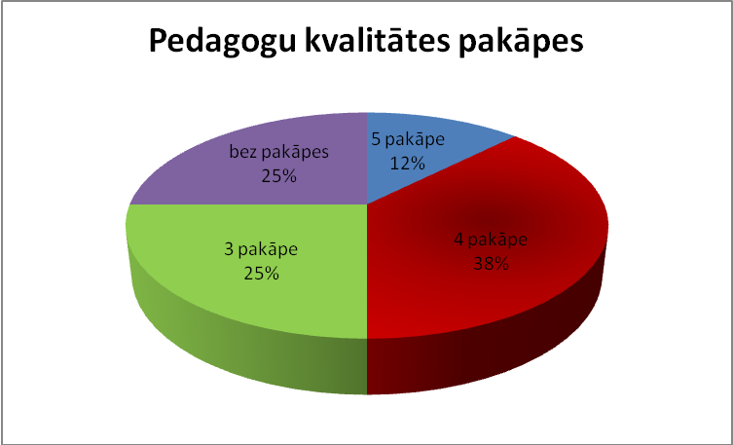
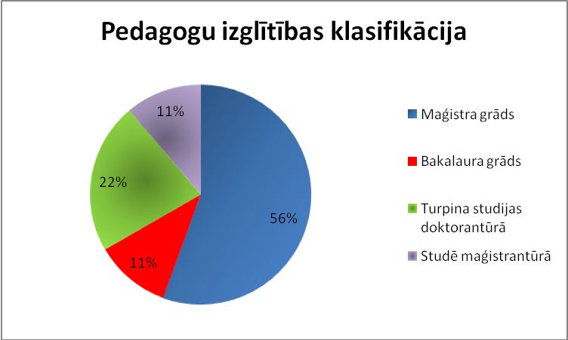
Vērtējums: labi

4.7. PAMATJOMA – IESTĀDES DARBA ORGANIZĀCIJA, VADĪBA UN
KVALITĀTES NODROŠINĀŠANA

4.7.1. Iestādes darba pašvērtēšana un attīstības plānošana.
Skolas darba pašvērtēšanas procesu organizē skolas direktors, iesaistot skolas pedagogus un personālu, kā arī ņemot vērā vecāku un audzēkņu viedokli. 2013./2014. mācību gadā notika audzēkņu un vecāku aptauja, anketēšana par skolas telpu un radošās vides attīstības perspektīvām, iespējamo pāriešanu uz citām telpām. Skolas pedagoģiskās padomes un metodiskās komisijas sēdēs pedagogi apspriež skolas pašvērtējuma procesu, attīstības plānus, izsaka priekšlikumus un analizē skolas darbu tās darbības pamatjomās.
4.7.2. Iestādes vadības darbs un personāla pārvaldība
Skolu vada direktors. Direktoram ir pilna atbildība par visām skolas darbības jomām:
par profesionālās ievirzes izglītības programmu īstenošanu;
par skolas darba norisi un rezultātiem;
par skolas akreditācijas procesu;
sava amata pienākumu kvalitatīvu un savlaicīgu izpildi;
likumu, Ministru kabineta noteikumu un citu normatīvo aktu ievērošanu savā darbā;
rīcībā esošo materiālo vērtību saglabāšanu
Direktora pienākumos ietilpst:
Vadīt skolas darbu kopumā
Vadības dokumentu, izstrāde un akceptēšana
Iekšējo normatīvo aktu izstrāde atbilstoši ārējo normatīvo aktu prasībām
Personāla jautājumu risināšana
Darbinieku pieņemšana darbā, darba līgumu noslēgšana vai pārtraukšana
Skolas attīstības plānošana
Mācību procesa organizēšana un pārraudzība
Pedagoģiskās padomes vadīšana
Skolas saimnieciskās darbības plānošana un pārraudzība
Sadarbības veicināšana ar augstākām instancēm
Lietvedības organizācija un uzraudzība
Skolas materiālās bāzes saglabāšana, atjaunināšana un pilnveidošana
Nodrošināt likumu un normatīvo aktu izpildi skolā
Pārstāvēt Skolas intereses valsts un sabiedriskajās organizācijās
Pienākumu un atbildības deleģēšana skolas darbiniekiem atbilstoši kompetencēm un skolas darba stratēģijai.
Direktoram šobrīd nav vietnieku mācību vai saimnieciskajā darbā. Turpmākajā skolas attīstībā šādi amati ir jāparedz, lai efektīvāk varētu nodrošināt, gan skolas saimniecisko darbu- pārvaldīt materiāli tehniskos resursus, tos regulāri atjaunināt, gan arī nodrošināt vēl efektīvāku mācību procesu pārvaldību un kontroli. Jautājuma risinājums ir atkarīgs no Skolas dibinātāja materiālajām iespējām un izglītības politikas.

Vērtējums- pietiekami

4.7.3. Iestādes sadarbība ar citām institūcijām
- Baldones mākslas skola un pedagogi sadarbojas ar Latvijas mākslas skolu skolotāju asociāciju. Skola iesaistās Nacionālā kultūras centra organizētajos mākslas skolu audzēkņu valsts konkursos un pedagogu ikgadējos semināros. Baldones mākslas skolas direktors Tālivaldis Muzikants ir Latvijas mākslas skolu skolotāju asociācijas valdes loceklis. Baldones mākslas skolas pedagogi ir uzstājušies ar prezentācijām Latvijas pedagogu auditorijai daloties pieredzē par valsts konkursa semināru tēmām. „Arhitektūra”-2014. gadā Saldū, ar prezentāciju uzstājās pedagogi Inguna Irbe, Kristīne Krastiņa-Indāne, Ieva Muzikante un Tālivaldis Muzikants. „Mūzika un glezniecība”- 2013. gadā Gaujienā- tika demonstrēta Kristīnes Krastiņas-Indānes videofilma par Baldones mākslas skolas audzēkņu darbu konkursa tēmas- mūzika un glezniecība ietvaros . „Kompozīcija”-2012. gadā Jēkabpilī prezentācijas sniedza pedagogi Tālivaldis Muzikants un Ieva Muzikante. „Gleznošana”- 2010. gadā Ādažos, prezentācijas sniedza pedagogi Tālivaldis Muzikants un Ieva Muzikante. „Mākslas valodas pamati”- 2009. gadā Kandavā prezentāciju un videofilmu par konkursa tēmu demonstrēja pedagogi Tālivaldis Muzikants un Ieva Muzikante.
- Skola sadarbojas ar Baldones iestādēm un organizācijām. Sadarbībā ar Baldones novada attīstības nodaļu Baldones mākslas skolas audzēkņi gleznojuši Baldones vēsturiskās vietas. Labākie darbi jau izmantoti Baldonē uzstādītajos jaunajos tūrisma stendos. Skolas zaļās prakses laikā audzēkņi apgūst un iepazīst pilsētas arhitektūras vēsturi, radītie darbi tiks apkopoti grāmatā, kura top ,,Bērni zīmē un raksta par Baldoni”. Mākslas skolas audzēkņu darbi rotā Baldones pašvaldības interjeru.
- Sadarbība Baldones muzeju. Skola ir aktīva Baldones kultūras dzīves sastāvdaļa. Regulāri tiek veidotas atvērta tipa radošās darbnīcas, kurās aicināti piedalīties pilsētas iedzīvotāji. Tiek veidotas skolas audzēkņu un pedagogu izstādes. veido ziemassvētku apsveikumu kartiņas pilsētas senioriem.
- Sadarbībā ar Baldones bērnu pēcpusdienas centru, Baldones mākslas skolas audzēkņi veidoja dekoratīvus vides objektus- apgleznotas mucas Baldones pilsētas svētkiem.
- Baldones mākslas skola sadarbojas arī ar Latvijas Mākslinieku Savienību. 2014. gada pasākumu „Staro Rīga” ietvaros Latvijas Mākslinieku savienībā Baldones mākslas skolas pedagogi demonstrēja diapozitīvus par Baldones mākslas skolu, savukārt Baldones mākslas skolas audzēkņiem ir iespēja apskatīt Latvijas Mākslinieku Savienības atklāto muzeja krājumu.
- Skolai ir arī starptautiskie partneri:
- Pateicoties Taipejas misijas Latvijā atbalstam, jau kopš 1996.gada Baldones mākslas skolas audzēkņi piedalās starptautiskajā mākslas konkursā Taivānā, kur ir ieguvuši 8 zelta, 6 sudraba un 3 bronzas medaļas. Taipejas misija Latvijā ir finansiāli atbalstījusi Baldones mākslas skolas audzēkņu darbu drukāšanu pastkartēs, kā arī skolas bukleta drukāšanu.
- Skolas sadarbības partneris ASV ir Starptautiskā Mākslas izglītības organizācija „Creative Connections”, kas ik gadus organizē radošos kontaktus starp vairāk kā trīsdesmit Pasaules valstīm. Tās mājas lapā www.creativeconnections.org var apskatīt skolēnu mākslas galerijas no dažādām pasaules valstīm, tai skaitā Latvijas, kuru pārstāv Baldones mākslas skola.
- Baldones mākslas skolai 2013. gadā ir piešķirts Gada labākā Starptautiskā partnera goda nosaukums un diploms. http://www.creativeconnections.org/art-collection/art-exhibit.php?year=2013 . Šis Baldones mākslas skolai jau ir otrais Starptautiskā gada partnera nosaukums, pirmais tika piešķirts 2002. gadā.

Vērtējums: labi

5. CITI SASNIEGUMI (IESTĀDEI SVARĪGAIS, SPECIFISKAIS)

Skolas nozīmīgākais ikgadējais pasākums ir „Mākslas dienas Baldonē”. Tradicionāli Baldones mākslas skola ir galvenais un vienīgais Mākslas dienu organizētājs un realizētājs Baldones novadā. Mākslas dienu laikā Baldones mākslas skola Baldones Novada domes telpās rīko audzēkņu un pedagogu mākslas darbu izstādes. 2014. gadā, par godu mākslas skolas 25 gadu jubilejai īpaši liela audzēkņu darbu izstāde tika izveidota un eksponēta bijušā Baldones kinoteātra, tagadējā Kultūras centra telpās. Mākslas dienu laikā notiek arī dažādas mākslas performances un citi radoši pasākumi.
Vasaras prakses laikā notiek plenērs- audzēkņi dodas gleznot un zīmēt brīvā dabā. Plenēra laikā audzēkņi glezno Baldones apkārtnes ainavas, arhitektūru, un dodas arī zīmēt zirgus. Vasaras prakses ietvaros notiek arī vismaz divas mācību ekskursijas, uz muzejiem, izstādēm un interesantām vietām vienas dienas plenēros. 2014. gada plenēra laikā audzēkņi apmeklēja Rīgas Dizaina un mākslas vidusskolas atvērto durvju dienu un vairākas mākslas izstādes. Izbraukuma plenērā Siguldā audzēkņi zīmēja Siguldas pili, apmeklēja Krimuldu. Citus gadus ekskursijas un plenēri ir bijuši uz Bauskas pili, Rundāles pili, un Etnogrāfisko Brīvdabas muzeju. Šo ekskursiju laikā audzēkņi ir zīmējuši muzeju iekštelpās - interjera un ekspozīcijas priekšmetus, kā arī arhitektūru plenērā. Bijuši arī vairāki zoodārza apmeklējumi, kuru laikā audzēkņi mācījās zīmēt dzīvniekus to dažādajās kustībās.
Skola regulāri rīko arī mācību ekskursijas uz mākslas izstādēm un muzejiem Rīgā.
Skola lielu uzsvaru liek uz dalību starptautiskajos konkursos. Tas paaugstina audzēkņu motivāciju darbam, uztur augstu profesionālās kvalitātes līmeni, un vienlaikus iekļaujas mācību programmas „Vizuāli plastiskā māksla” kompozīcijas un citos priekšmetos. Skolas pedagogiem ir plaša starptautiskā pieredze, kas nodrošina audzēkņu sasniegumus starptautiskajos mākslas konkursos. Skolas vadība arī finansiālo iespēju robežās organizē audzēkņu un pedagogu ārzemju braucienus uz starptautiskajiem konkursiem, izstādēm un laureātu apbalvošanu tajos. Skolas pedagogi ir piedalījušies starptautiskos festivālos, mākslas izglītības konferencēs un projektos ASV, Lielbritānijā, Polijā, Slovākijā, Somijā, Izraēlā, Francijā, Igaunijā un Lietuvā.
Lai gan pēc ekonomiskās krīzes valstī ārzemju braucieni ir finansiāli grūti noorganizējami, 2012. gadā izdevās ar Baldones novada domes finansiālu atbalstu noorganizēt skolotājas Kristīnes Krastiņas-Indānes un divu audzēkņu braucienu uz Starptautiskā konkursa Francijā, Troyes laureātu izstādes atklāšanu un apbalvošanas ceremoniju. Pirms tam nozīmīgākais ārzemju brauciens bija pedagogu Ievas un Tālivalža Muzikantu pieredzes brauciens uz Starptautiskās bērnu mākslas izstādes atklāšanu Norvalkā, ASV un skolām Ņujorkā, ko finansēja un organizēja skolas Amerikas partneris „Creative Connections”.

6. TURPMĀKĀ ATTĪSTĪBA

Aktuālākais un svarīgākais Baldones mākslas skolas turpmākajā attīstībā ir telpu jautājums.
Ir iespējami vairāki attīstības scenāriji.
- Baldones novada attīstības programmā 2014.-2020. gadam paredzēta skolas pārcelšana uz Baldones vidusskolas vecā korpusa 2. stāvu. Šis scenārijs nav guvis atbalstu mākslas skolas pedagogos, audzēkņos un vecākos, tāpēc skolas Padome to 2014. gada 28. maijā ir noraidījusi. Galvenie argumenti pret skolas pārcelšanu uz vidusskolas veco korpusu ir:
- Mākslas skola, pārceļoties uz vidusskolas telpām zaudēs savu suverenitāti un radošo vidi.
- Audzēkņiem ir svarīgi pēc skolas nomainīt vidi, aizejot uz mākslas skolu, kas ir atsevišķā ēkā. Audzēkņi pārejot uz citu telpu tajā pašā ēkā, jutīsies kā atstāti pēc stundām.
- Mākslas skola zaudēs savu pagalmu- ārtelpu, kas ir radoša vide plenēra nodarbībām un pasākumiem.
- Var sagaidīt konfliktsituācijas starp mākslas skolas audzēkņiem, kas plenērā zīmēs pie pašas vidusskolas un viņu vienaudžiem vidusskolā.
- Atrodoties 2. stāvā, mākslas skola nebūs pieejama cilvēkiem ar īpašām vajadzībām. Šim nolūkam jābūvē speciāls lifts, kas izmaksā dārgi un pagaidām netiek piedāvāts.
- Piedāvātā ieeja vidusskolas vecajā korpusā ir sānu ieeja, kur pirmajā stāvā nav iespējams novietot skolas dežuranta posteni, līdz ar to ir šaubas par iespējām nodrošināt audzēkņu drošību. Būtu nepieciešama centrālā ieeja, kur jau ir aprīkota dežuranta vieta, taču galvenā ieeja un 1. stāvs netiek piedāvāts.
- 2 stāvs radīs neērtības pedagogiem un audzēkņiem nesot lielgabarīta vai smagus mākslas darbus un zīmējamos galdiņus uz plenēru.
- Esošās skolas telpas, Daugavas ielā 2A jau ir lieliski iekārtotas, tajās ir keramikas un veidošanas darbnīca, kompozīcijas un gleznošanas telpas, kā arī grafikas telpa un noliktavas telpa. 26. skolas pastāvēšanas gados šīs telpas ir ieguvušas īpašu radošu auru, tāpēc pārceļoties, tas viss tiks zaudēts un būs jāsāk no jauna. Piemērotāk būtu uzbūvēt esošajai skolas ēkai Daugavas ielā 2A otro stāvu, ko atļauj ēkas konstrukcija.
- Baldones mākslas skolas paplašināšanu varētu veikt kopā ar blakus esošā Kultūras centra (Kinoteātra) pārbūvi, piesaistot Eiropas fondu finansējumu. Priekšrocības šādam risinājumam būtu:
- Tiek saglabātas esošās, labiekārtotās skolas telpas un radošā atmosfēra tajās.
- Mākslas skola varētu būt savienota ar Kultūras centru. Tas dotu izstāžu iespējas mākslas skolai, savukārt pilsēta iegūtu regulāras, augstas kvalitātes mākslas izstādes.
- Būtu plašākas iespējas mākslas skolas aktivitātēm Baldones kultūras dzīvē.
- Ieguvums būtu, gan mākslas skolai, gan Kultūras centram.
- Jaunas, modernas Mākslas skolas ēkas būvniecība. Šis būtu ideālais variants. Iespējams, ka to varētu realizēt, piesaistot Eiropas fondu līdzekļus un pašvaldības līdzekļus.
To, kurš no šiem scenārijiem realizēsies, noteiks Baldones novada domes deputāti. Baldones mākslas skolas kolektīvs ir gatavs sadarboties labākā attīstības modeļa izstrādē un realizācijā.

Direktors: Tālivaldis Muzikants

Saskaņots: Baldones novada domes priekšsēdētāja:

____________________________________________
Karina Putniņa

